Министерство просвещения Республики Башкортостан
ГБПОУ Уфимский государственный колледж технологии и дизайна
ДОПУЩЕН К ЗАЩИТЕ
Заведующий отделением
______________________ Габитова А.И.
«____» ________________ 2026 г.
РАЗРАБОТКА И АДМИНИСТРИРОВАНИЕ БАЗЫ ДАННЫХ «ПОЛИКЛИНИКА»
ОТЧЕТ ПО ПРОИЗВОДСТВЕННОЙ ПРАКТИКЕ
по дисциплине: Администрирование баз данных (СУБД MS Access)
09.02.07.ИС.Р-25-29.2/70.14.ПЗ
Руководитель производственной  практики, преподаватель | __________________ | Габитова А.И.
Разработал  студент группы Р-25-29 | __________________ | Сагадиев А.Р.
Уфа 2026

СОДЕРЖАНИЕ
Введение 3
1 Анализ предметной области и требования к базе данных 4
1.1 Характеристика поликлиники как объекта автоматизации 4
1.2 Функциональная модель системы 4
1.3 Требования к базе данных 5
2 Проектирование базы данных 7
2.1 Инфологическая модель 7
2.2 Нормализация отношений 8
2.3 Даталогическая модель: состав и структура таблиц 9
2.4 Средства обеспечения целостности данных 13
3 Реализация базы данных в СУБД MS Access 16
3.1 Создание таблиц и настройка полей 16
3.2 Связи и обеспечение ссылочной целостности 17
3.3 Запросы 17
3.4 Формы 19
3.5 Отчёты 21
3.6 Макросы 22
3.7 Администрирование базы данных 23
3.8 Контроль непересечения времени приёма у одного врача 24
4 Тестирование и эксплуатация базы данных 25
4.1 Тестовое наполнение базы данных 25
4.2 Проверка работы запросов 25
4.3 Проверка ограничений целостности 27
4.4 Оценка результатов 28
Заключение 29
Список использованных источников 30
Приложение А Скрипт SQL создания базы данных «Поликлиника» 31
Приложение Б Тексты запросов базы данных «Поликлиника» 33
Приложение В Диаграмма загрузки врачей по специальностям 35
Приложение Г Инструкция по развёртыванию и администрированию базы данных 36

ВВЕДЕНИЕ
Современная городская поликлиника ежедневно обслуживает сотни пациентов, и качество медицинской помощи напрямую зависит от того, насколько оперативно и точно организован информационный учёт обращений. Регистратура формирует сетку расписания врачей и выдаёт талоны на приём, врачи-специалисты фиксируют жалобы и анамнез, устанавливают диагнозы по Международной классификации болезней десятого пересмотра (МКБ-10) и назначают лечение, а руководство анализирует загрузку специалистов по подразделениям. При бумажном или разрозненном табличном учёте эти процессы не связаны между собой: сведения о пациенте дублируются, не исключены накладки по времени приёма у одного врача, потеря талонов и искажение отчётных показателей [3], [4].
Актуальность темы определяется необходимостью централизованного хранения сведений о пациентах, врачах, специальностях, расписании приёма, записях на приём, диагнозах и назначениях в единой реляционной базе данных с контролем целостности и разграничением доступа. Использование системы управления базами данных (СУБД) MS Access позволяет выполнить полный цикл проектирования и администрирования базы данных: от построения схемы данных в третьей нормальной форме до настройки ролей пользователей, макросов и резервного копирования [5], [6].
Целью производственной практики является проектирование, создание и администрирование базы данных «Поликлиника» в СУБД MS Access (вариант 14), обеспечивающей автоматизацию регистратуры, рабочего места врача и формирования сводной отчётности.
Для достижения поставленной цели решены следующие задачи:
⎯ провести анализ предметной области «Поликлиника» и построить функциональную модель автоматизируемых процессов;
⎯ разработать инфологическую (ER) модель данных и выполнить нормализацию отношений не ниже третьей нормальной формы (3НФ);
⎯ спроектировать даталогическую модель: состав таблиц, типы данных, первичные и внешние ключи, маски ввода, условия проверки и значения по умолчанию;
⎯ реализовать базу данных в СУБД MS Access: создать таблицы, настроить связи с обеспечением ссылочной целостности, разработать запросы, формы, отчёты и макросы;
⎯ реализовать специфику варианта 14: запрос на свободные талоны к врачу по специальности на дату, параметрический запрос истории посещений пациента по фамилии, форму «Приём пациента» с автоформированием номера талона, отчёт «Загрузка врачей» по специальностям за период и контроль непересечения времени приёма у одного врача;
⎯ настроить средства администрирования базы данных: разграничение доступа по ролям (администратор, врач, регистратор), защиту паролем, аудит событий, резервное копирование, импорт и экспорт данных.
Объектом исследования является информационное обеспечение амбулаторно-поликлинического приёма граждан. Предметом исследования выступают методы проектирования, разработки и администрирования реляционной базы данных «Поликлиника» средствами СУБД MS Access.
Методы исследования: структурно-функциональный анализ предметной области, инфологическое (сущность — связь) и даталогическое моделирование, метод нормальных форм К. Дейта и Э. Кодда, программирование на языках SQL и Visual Basic for Applications (VBA), экспериментальное тестирование ограничений целостности [3], [5].
Структура отчёта включает введение, четыре раздела основной части, заключение, список использованных источников из 6 наименований и четыре приложения (приложение А — скрипт SQL создания БД, приложение Б — тексты запросов, приложение В — диаграмма загрузки врачей, приложение Г — инструкция по развёртыванию и администрированию БД).

1 АНАЛИЗ ПРЕДМЕТНОЙ ОБЛАСТИ И ТРЕБОВАНИЯ К БАЗЕ ДАННЫХ

1.1 Характеристика поликлиники как объекта автоматизации
Амбулаторно-поликлиническое учреждение организует приём прикреплённого населения по участковому принципу и по узким врачебным специальностям (терапевт, кардиолог, невролог, офтальмолог, хирург, эндокринолог, пульмонолог, оториноларинголог). В информационном обмене участвуют четыре категории участников: пациент, медицинский регистратор, врач-специалист и администратор базы данных [4].
Технологический процесс обслуживания пациента включает следующие этапы:
1) первичная регистрация пациента в картотеке поликлиники с указанием фамилии, имени, отчества, даты рождения, пола, домашнего адреса, контактного телефона, номера полиса обязательного медицинского страхования (ОМС) и номера терапевтического участка;
2) формирование сетки расписания приёма врачей по рабочим дням и временным слотам (талонам) с привязкой к номеру кабинета;
3) подбор свободного талона к врачу требуемой специальности на выбранную дату и оформление записи на приём с автоматическим присвоением уникального номера талона;
4) проведение врачебного приёма: регистрация жалоб пациента, постановка основного и сопутствующих диагнозов по справочнику МКБ-10, назначение медицинских услуг, процедур и лекарственных средств;
5) формирование аналитической и статистической отчётности о загрузке врачей по специальностям, истории посещений пациентов и стоимости оказанных медицинских услуг.

1.2 Функциональная модель системы
Для формализации процессов обработки информации построена функциональная модель автоматизированной системы в методологии структурного анализа (рисунок 1). На контекстной диаграмме A-0 система преобразует входной поток заявок пациентов в оформленные талоны приёма, врачебные назначения, диагнозы и сводные отчёты под управлением регламента работы поликлиники, расписания приёма и классификатора МКБ-10. Декомпозиция A0 выделяет четыре взаимосвязанных функциональных блока: A1 «Регистратура», A2 «Приём врача», A3 «Назначения» и A4 «Администрирование и отчётность».
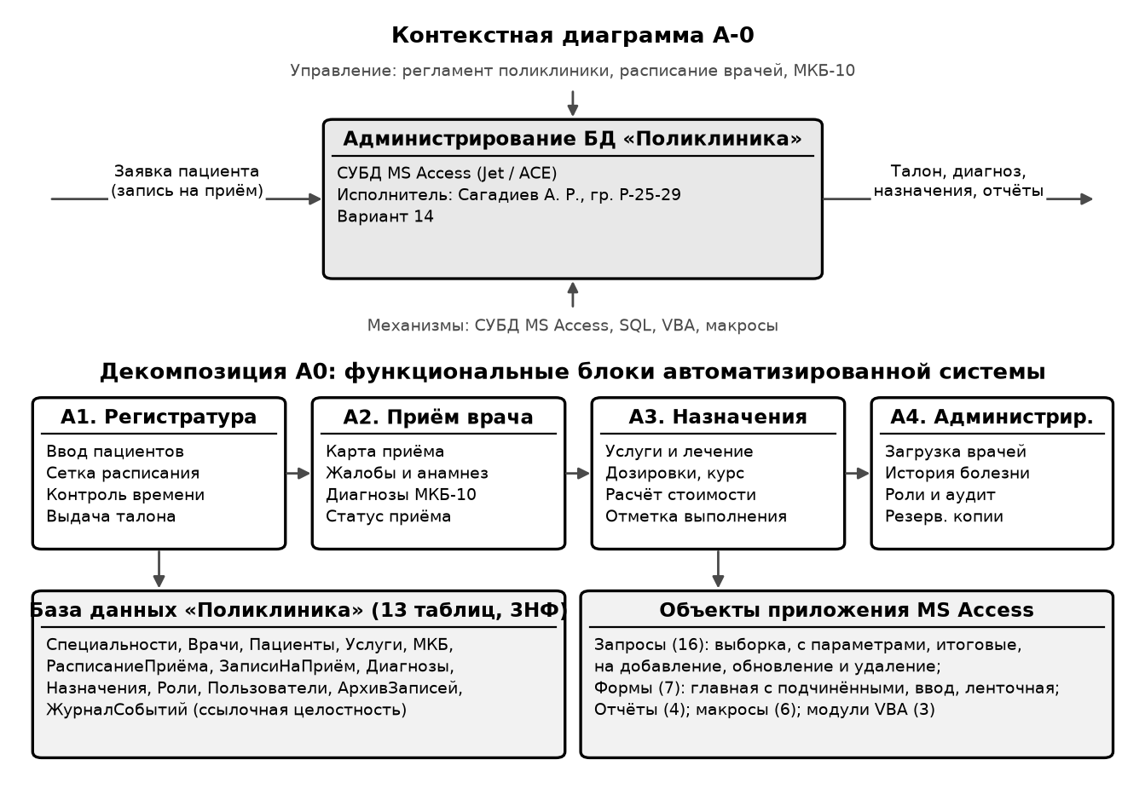
Рисунок 1 – Функциональная структура автоматизированной системы «Поликлиника»
Блок A1 отвечает за ведение картотеки пациентов, формирование сетки талонов и запись на приём с проверкой отсутствия пересечений времени. Блок A2 реализует карту приёма врача с вводом жалоб и кодированием диагнозов по МКБ-10. Блок A3 обеспечивает формирование листа назначений и расчёт стоимости лечения. Блок A4 предназначен для формирования отчётов, управления учётными записями, ведения журнала аудита и создания резервных копий.

1.3 Требования к базе данных
На основании общего задания на производственную практику и индивидуального варианта 14 сформулированы требования к разрабатываемой базе данных, систематизированные в таблице 1.
Таблица 1 – Функциональные и технические требования к базе данных «Поликлиника»
Номер | Требование задания | Реализация в проекте
1 | 2 | 3
1 | Схема данных, ER-модель, нормализация не ниже 3НФ | 13 таблиц в 3НФ, 12 связей 1:M со ссылочной целостностью
2 | Создание таблиц: ключи, маски ввода, проверки, значения по умолчанию | Скрипт 01_Создание_Таблиц.sql, процедура УстановитьСвойстваПолей
3 | Не менее 7 запросов всех видов | Разработано 16 запросов (Q01–Q16), включая выборку, итоговые, параметрические, на добавление, обновление и удаление
4 | Запрос на свободные талоны к врачу по специальности на дату (специфика) | Параметрический запрос Q01_СвободныеТалоны с предикатом NOT EXISTS
5 | Параметрический запрос: история посещений пациента по ФИО (специфика) | Запрос Q02_ИсторияПосещенийПациента
6 | Не менее 3 форм, включая форму «Приём пациента» с автономером талона | Создано 7 форм: Ф_ПриёмПациента (с 2 подчинёнными), Ф_ЗаписьНаПриём, Ф_Пациенты (ленточная), Ф_Вход, Ф_Главная
7 | Не менее 2 отчётов, включая отчёт «Загрузка врачей» по специальностям | Создано 4 отчёта: О_ЗагрузкаВрачей, О_ИсторияПосещений, О_ТалоныНаДату, О_СтоимостьЛечения
8 | Проверка: время приёма не может пересекаться у одного врача (специфика) | Уникальный индекс IX_Zap_Vrach_Time + функция ВремяСвободно в форме
9 | Администрирование: минимум 2 роли, защита паролем, макросы, импорт/экспорт | 3 роли (Администратор, Врач, Регистратор), 6 макросов, модули ModSecurity.bas и ModAdmin.bas

2 ПРОЕКТИРОВАНИЕ БАЗЫ ДАННЫХ

2.1 Инфологическая модель
При инфологическом проектировании предметной области «Поликлиника» выделены девять основных информационных сущностей предметной области (Специальности, Врачи, Пациенты, Услуги, РасписаниеПриёма, ЗаписиНаПриём, МКБ, Диагнозы, Назначения) и четыре служебные сущности подсистемы администрирования (Роли, Пользователи, АрхивЗаписей, ЖурналСобытий). Диаграмма «сущность — связь» (ER-модель) основных сущностей представлена на рисунке 2.
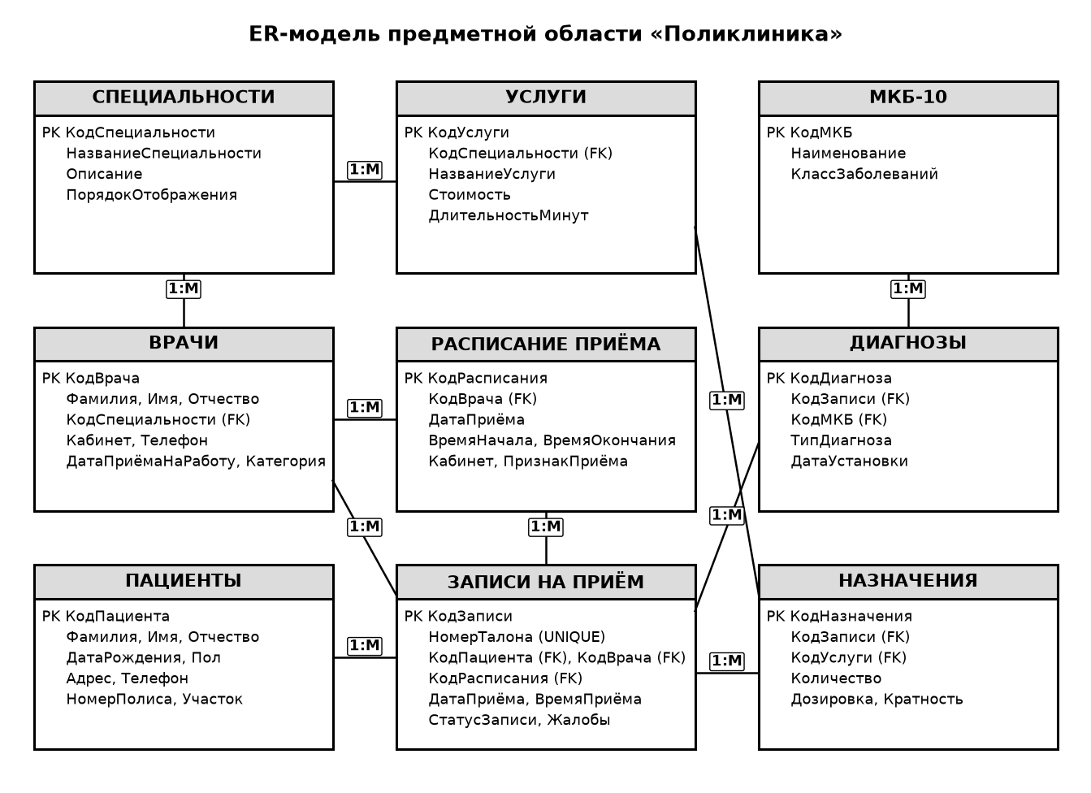
Рисунок 2 – ER-модель базы данных «Поликлиника» (основные сущности)
Все связи между сущностями приведены к типу «один ко многим» (1:M). Сущность «ЗаписиНаПриём» является центральной операционной сущностью: она связывает пациента, врача и конкретный временной слот расписания, а к ней подчинены сущности «Диагнозы» и «Назначения», что позволяет фиксировать в рамках одного приёма произвольное количество диагнозов и назначенных услуг.

2.2 Нормализация отношений
Для исключения избыточности данных и аномалий вставки, модификации и удаления выполнена последовательная нормализация исходного ненормализованного отношения «Журнал приёма поликлиники» до третьей нормальной формы (3НФ) [3], [5]. Схема нормализации приведена на рисунке 3.
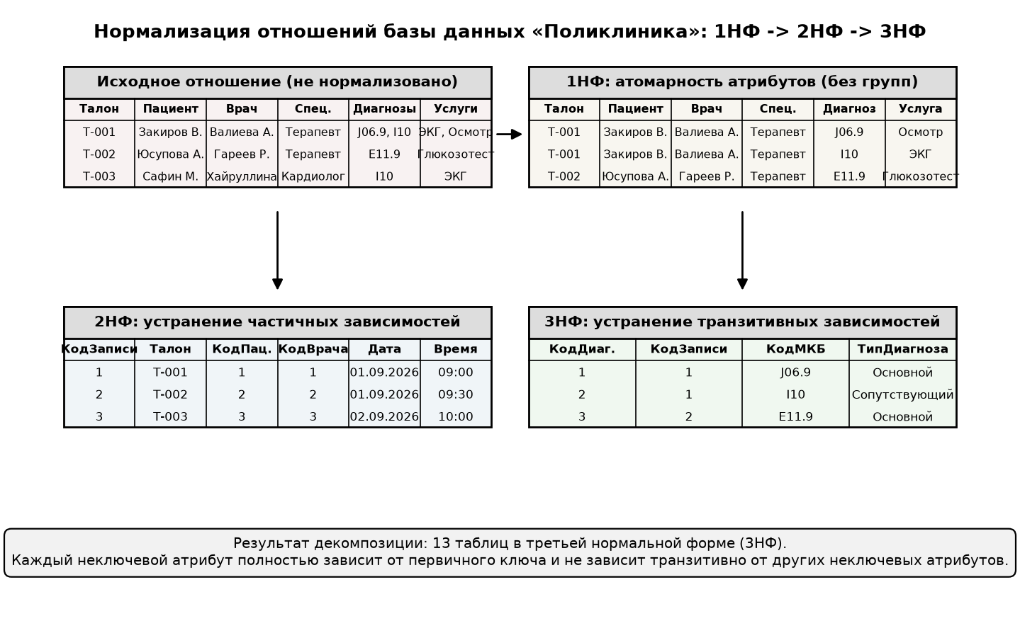
Рисунок 3 – Этапы нормализации отношений базы данных «Поликлиника»
Переход к первой нормальной форме (1НФ) выполнен путём устранения повторяющихся групп атрибутов «Диагнозы» и «Услуги»: каждая ячейка таблицы содержит только одно атомарное значение. Переход ко второй нормальной форме (2НФ) убирает частичные функциональные зависимости неключевых атрибутов от составного ключа: анкетные данные пациента выделяются в отношение «Пациенты», данные врача — в отношение «Врачи», сетка слотов — в отношение «РасписаниеПриёма». Переход к третьей нормальной форме (3НФ) устраняет транзитивные зависимости: наименование специальности зависит от кода специальности, а не от кода врача (выделена таблица «Специальности»); наименование и класс заболевания зависят от кода МКБ-10 (выделена таблица «МКБ»); тариф и длительность услуги зависят от кода услуги (выделена таблица «Услуги»). В результате все 13 таблиц находятся в 3НФ.

2.3 Даталогическая модель: состав и структура таблиц
Даталогическая модель базы данных «Поликлиника» включает 13 взаимосвязанных таблиц. Перечень таблиц и объём тестового наполнения приведены в таблице 2.
Таблица 2 – Состав таблиц базы данных «Поликлиника»
Номер | Имя таблицы | Назначение таблицы | Записей
1 | 2 | 3 | 4
1 | Специальности | Справочник врачебных специальностей поликлиники | 8
2 | Врачи | Справочник врачей поликлиники | 12
3 | Пациенты | Картотека пациентов поликлиники | 30
4 | Услуги | Прейскурант медицинских услуг поликлиники | 13
5 | МКБ | Справочник диагнозов МКБ-10 (сокращённая версия) | 16
6 | РасписаниеПриёма | Сетка талонов (слотов) приёма врачей | 600
7 | ЗаписиНаПриём | Журнал записи пациентов на приём (талоны) | 54
8 | Диагнозы | Диагнозы, установленные в рамках приёма | 34
9 | Назначения | Назначенные услуги, исследования и лечение | 37
10 | Роли | Роли пользователей системы | 3
11 | Пользователи | Учётные записи сотрудников (администрирование доступа) | 4
12 | АрхивЗаписей | Служебная таблица архива прошедших приёмов (заполняется запросом Q08) | 0
13 | ЖурналСобытий | Журнал аудита действий пользователей | 5
Полная спецификация полей таблиц с типами данных Jet/ACE SQL и ограничениями целостности приведена в таблице 3. Для первичных ключей используется тип COUNTER (Счётчик — длинное целое), а для внешних ключей — согласованный с ним 32-разрядный целочисленный тип LONG (Длинное целое).
Таблица 3 – Структура полей таблиц базы данных «Поликлиника»
Таблица | Имя поля | Тип данных | Ограничения и свойства
1 | 2 | 3 | 4
Специальности | КодСпециальности | COUNTER | первичный ключ
 | НазваниеСпециальности | TEXT(60) | уникальное; обязательное
 | Описание | MEMO | нет
 | ПорядокОтображения | LONG | нет
Врачи | КодВрача | COUNTER | первичный ключ
 | Фамилия | TEXT(40) | обязательное
 | Имя | TEXT(40) | обязательное
 | Отчество | TEXT(40) | нет
 | КодСпециальности | LONG | обязательное; внешний ключ
 | Кабинет | TEXT(10) | нет
 | Телефон | TEXT(20) | нет
 | ДатаПриёмаНаРаботу | DATETIME | нет
 | Категория | TEXT(30) | по умолчанию 'Без категории'
Пациенты | КодПациента | COUNTER | первичный ключ
 | Фамилия | TEXT(40) | обязательное
 | Имя | TEXT(40) | обязательное
 | Отчество | TEXT(40) | нет
 | ДатаРождения | DATETIME | обязательное
 | Пол | TEXT(1) | обязательное; по умолчанию 'М'
 | Адрес | TEXT(120) | нет
 | Телефон | TEXT(20) | нет
 | НомерПолиса | TEXT(20) | уникальное; обязательное
 | ДатаРегистрации | DATETIME | по умолчанию Date()
 | Участок | LONG | нет
Услуги | КодУслуги | COUNTER | первичный ключ
 | КодСпециальности | LONG | обязательное; внешний ключ
 | НазваниеУслуги | TEXT(80) | обязательное
 | Стоимость | CURRENCY | обязательное; по умолчанию 0
 | ДлительностьМинут | LONG | по умолчанию 15
МКБ | КодМКБ | TEXT(6) | первичный ключ
 | Наименование | TEXT(200) | обязательное
 | КлассЗаболеваний | TEXT(80) | нет
РасписаниеПриёма | КодРасписания | COUNTER | первичный ключ
 | КодВрача | LONG | обязательное; внешний ключ
 | ДатаПриёма | DATETIME | обязательное
 | ВремяНачала | DATETIME | обязательное
 | ВремяОкончания | DATETIME | обязательное
 | Кабинет | TEXT(10) | нет
 | ДлительностьМинут | LONG | по умолчанию 30
 | ПризнакПриёма | YESNO | по умолчанию True
ЗаписиНаПриём | КодЗаписи | COUNTER | первичный ключ
 | НомерТалона | TEXT(20) | уникальное; обязательное
 | КодПациента | LONG | обязательное; внешний ключ
 | КодВрача | LONG | обязательное; внешний ключ
 | КодРасписания | LONG | внешний ключ
 | ДатаПриёма | DATETIME | обязательное
 | ВремяПриёма | DATETIME | обязательное
 | СтатусЗаписи | TEXT(20) | обязательное; по умолчанию 'Запланирован'
 | Жалобы | MEMO | нет
 | ДатаСоздания | DATETIME | по умолчанию Now()
Диагнозы | КодДиагноза | COUNTER | первичный ключ
 | КодЗаписи | LONG | обязательное; внешний ключ
 | КодМКБ | TEXT(6) | обязательное; внешний ключ
 | ТипДиагноза | TEXT(20) | по умолчанию 'Основной'
 | ДатаУстановки | DATETIME | нет
 | Примечание | TEXT(255) | нет
Назначения | КодНазначения | COUNTER | первичный ключ
 | КодЗаписи | LONG | обязательное; внешний ключ
 | КодУслуги | LONG | обязательное; внешний ключ
 | Количество | LONG | обязательное; по умолчанию 1
 | Дозировка | TEXT(60) | нет
 | КратностьПрименения | TEXT(60) | нет
 | ДатаНазначения | DATETIME | по умолчанию Date()
 | Выполнено | YESNO | по умолчанию False
Роли | КодРоли | COUNTER | первичный ключ
 | НазваниеРоли | TEXT(30) | уникальное; обязательное
 | Описание | MEMO | нет
 | УровеньДоступа | LONG | обязательное; по умолчанию 1
Пользователи | КодПользователя | COUNTER | первичный ключ
 | Логин | TEXT(30) | уникальное; обязательное
 | Пароль | TEXT(40) | обязательное
 | ФИО | TEXT(80) | обязательное
 | КодРоли | LONG | обязательное; внешний ключ
 | КодВрача | LONG | внешний ключ
 | Активен | YESNO | по умолчанию True
АрхивЗаписей | КодАрхива | COUNTER | первичный ключ
 | КодЗаписи | LONG | обязательное
 | НомерТалона | TEXT(20) | нет
 | КодПациента | LONG | нет
 | КодВрача | LONG | нет
 | ДатаПриёма | DATETIME | нет
 | ВремяПриёма | DATETIME | нет
 | СтатусЗаписи | TEXT(20) | нет
 | Жалобы | MEMO | нет
 | ДатаАрхивации | DATETIME | по умолчанию Date()
ЖурналСобытий | КодСобытия | COUNTER | первичный ключ
 | ДатаВремя | DATETIME | по умолчанию Now()
 | Логин | TEXT(30) | нет
 | Действие | TEXT(80) | нет
 | ОбъектДействия | TEXT(80) | нет
 | Результат | TEXT(30) | по умолчанию 'Успешно'
Характеристики межтабличных связей представлены в таблице 4, а общая схема данных СУБД MS Access изображена на рисунке 4.
Таблица 4 – Межтабличные связи базы данных «Поликлиника»
Главная таблица | Подчинённая таблица | Тип | Семантика связи
1 | 2 | 3 | 4
Специальности | Врачи | 1:M | Один врач имеет одну специальность
Специальности | Услуги | 1:M | Услуга закреплена за специальностью
Врачи | РасписаниеПриёма | 1:M | Врачу принадлежит сетка талонов
Врачи | ЗаписиНаПриём | 1:M | Врач принимает по записи
Пациенты | ЗаписиНаПриём | 1:M | Пациент записывается на приём
РасписаниеПриёма | ЗаписиНаПриём | 1:M | Талон (слот) закрывается записью
ЗаписиНаПриём | Диагнозы | 1:M | На приёме ставится один или несколько диагнозов
ЗаписиНаПриём | Назначения | 1:M | На приёме назначаются услуги
МКБ | Диагнозы | 1:M | Код МКБ из справочника
Услуги | Назначения | 1:M | Услуга из прейскуранта
Роли | Пользователи | 1:M | Учётной записи назначена одна роль
Врачи | Пользователи | 1:M | Учётная запись врача (необязательно)
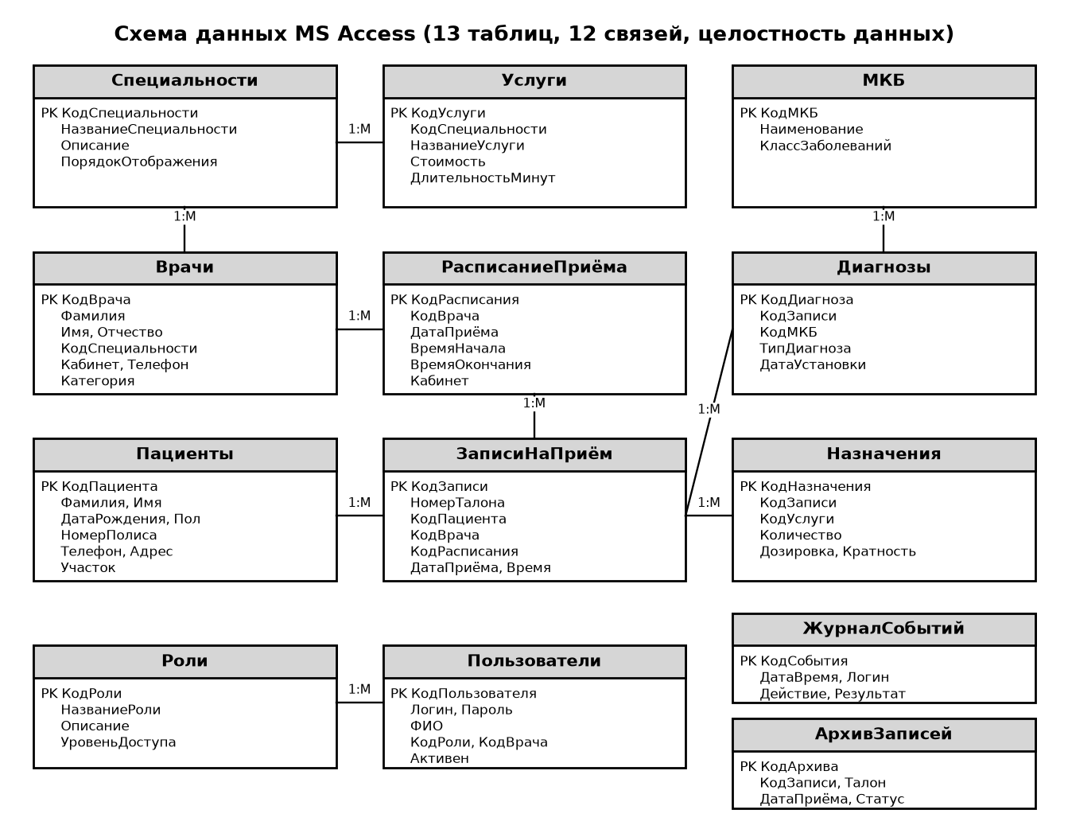
Рисунок 4 – Схема связей таблиц базы данных «Поликлиника»

2.4 Средства обеспечения целостности данных
Целостность данных в разработанной базе данных поддерживается на четырёх взаимодополняющих уровнях: целостность сущностей (первичные ключи и уникальные индексы), доменная целостность (типы данных, маски ввода, значения по умолчанию и условия на значение ValidationRule), ссылочная целостность (внешние ключи с каскадным обновлением и удалением) и прикладная целостность (проверка в обработчиках событий форм). Сводка индексов и проверочных ограничений приведена в таблице 5, а настроенные свойства полей DAO — в таблице 6.
Таблица 5 – Индексы и ограничения целостности базы данных
Имя объекта | Таблица и поля | Уник | Назначение
1 | 2 | 3 | 4
PK_* (13 таблиц) | Все таблицы БД | Да | Однозначная идентификация каждой записи
IX_Zap_Vrach_Time | ЗаписиНаПриём (КодВрача, ДатаПриёма, ВремяПриёма) | Да | Уникальность времени приёма у одного врача (защита от пересечения талонов)
IX_Rasp_Vrach_Time | РасписаниеПриёма (КодВрача, ДатаПриёма, ВремяНачала) | Да | Уникальность слота расписания
IX_Zap_Pacient | ЗаписиНаПриём (КодПациента) | Нет | Ускорение выборки по пациенту
IX_Zap_Data | ЗаписиНаПриём (ДатаПриёма) | Нет | Ускорение выборки по дате
IX_Zap_Status | ЗаписиНаПриём (СтатусЗаписи) | Нет | Ускорение выборки по статусу
IX_Pac_Fam | Пациенты (Фамилия) | Нет | Ускорение поиска пациента по фамилии
IX_Vrach_Spec | Врачи (КодСпециальности) | Нет | Ускорение выборки по специальности
IX_Nazn_Zapis | Назначения (КодЗаписи) | Нет | Ускорение выборки назначений приёма
IX_Diag_Zapis | Диагнозы (КодЗаписи) | Нет | Ускорение выборки диагнозов приёма
IX_Journal_Date | ЖурналСобытий (ДатаВремя) | Нет | Ускорение выборки журнала
CK_Spec_Name | Специальности | Нет | Условие: Len([НазваниеСпециальности]) >= 3
CK_Vrach_Kab | Врачи | Нет | Условие: Len([Кабинет]) >= 1
CK_Pac_Pol | Пациенты | Нет | Условие: [Пол] In ('М','Ж')
CK_Pac_Uch | Пациенты | Нет | Условие: [Участок] Between 1 And 12
CK_Usl_Cost | Услуги | Нет | Условие: [Стоимость] >= 0
CK_Usl_Dur | Услуги | Нет | Условие: [ДлительностьМинут] Between 5 And 180
CK_MKB_Code | МКБ | Нет | Условие: Len([КодМКБ]) >= 3
CK_Rasp_Time | РасписаниеПриёма | Нет | Условие: [ВремяОкончания] > [ВремяНачала]
CK_Rasp_Day | РасписаниеПриёма | Нет | Условие: [ДатаПриёма] >= #01/01/2024#
CK_Zap_Status | ЗаписиНаПриём | Нет | Условие: [СтатусЗаписи] In ('Запланирован','Проведён','Отменён','Неявка')
CK_Zap_Time | ЗаписиНаПриём | Нет | Условие: [ВремяПриёма] >= #08:00:00# And [ВремяПриёма] <= #20:00:00#
CK_Diag_Type | Диагнозы | Нет | Условие: [ТипДиагноза] In ('Основной','Сопутствующий','Предварительный')
CK_Nazn_Qty | Назначения | Нет | Условие: [Количество] Between 1 And 50
CK_Role_Level | Роли | Нет | Условие: [УровеньДоступа] Between 1 And 3
CK_User_Login | Пользователи | Нет | Условие: Len([Логин]) >= 3
CK_User_Pwd | Пользователи | Нет | Условие: Len([Пароль]) >= 5
Таблица 6 – Маски ввода, форматы и условия проверки полей (DAO)
Таблица | Поле | Значения свойств DAO (InputMask, ValidationRule, DefaultValue)
1 | 2 | 3
Специальности | НазваниеСпециальности | Caption = Специальность; ValidationRule = Len([НазваниеСпециальности]) >= 3; ValidationText = Название специальности должно содержать не менее 3 символов
Врачи | Телефон | InputMask = 8\-900\-000\-00\-00;0;_; Caption = Телефон
Врачи | Кабинет | InputMask = ###;0;_; Caption = Кабинет; ValidationRule = Len([Кабинет]) >= 1; ValidationText = Укажите номер кабинета
Врачи | Категория | DefaultValue = "Без категории"
Пациенты | Пол | DefaultValue = "М"; ValidationRule = "М" Or "Ж"; ValidationText = Пол указывается буквой М или Ж
Пациенты | Телефон | InputMask = 8\-900\-000\-00\-00;0;_
Пациенты | НомерПолиса | InputMask = 0000\ 0000\ 0000;0;_; Caption = Полис ОМС
Пациенты | ДатаРождения | Format = Short Date; Caption = Дата рождения
Пациенты | ДатаРегистрации | Format = Short Date; DefaultValue = Date()
Пациенты | Участок | ValidationRule = Between 1 And 12; ValidationText = Номер участка должен быть от 1 до 12
Услуги | Стоимость | Format = # ##0.00; Caption = Стоимость, руб.; DefaultValue = 0; ValidationRule = >=0; ValidationText = Стоимость услуги не может быть отрицательной
Услуги | ДлительностьМинут | DefaultValue = 15; ValidationRule = Between 5 And 180; ValidationText = Длительность услуги от 5 до 180 минут
МКБ | КодМКБ | Caption = Код МКБ-10; ValidationRule = Like "[A-Z][0-9][0-9]*"; ValidationText = Код МКБ-10 записывается латинскими буквами и цифрами, например I10 или J06.9
РасписаниеПриёма | ДатаПриёма | Format = Short Date
РасписаниеПриёма | ВремяНачала | Format = Short Time; Caption = Начало
РасписаниеПриёма | ВремяОкончания | Format = Short Time; Caption = Окончание
РасписаниеПриёма | ДлительностьМинут | DefaultValue = 30
РасписаниеПриёма | ПризнакПриёма | DefaultValue = True
ЗаписиНаПриём | НомерТалона | Caption = № талона
ЗаписиНаПриём | ДатаПриёма | Format = Short Date; Caption = Дата приёма
ЗаписиНаПриём | ВремяПриёма | Format = Short Time; Caption = Время; ValidationRule = >= #08:00:00# And <= #20:00:00#; ValidationText = Время приёма должно быть с 08:00 до 20:00
ЗаписиНаПриём | СтатусЗаписи | ValidationRule = "Запланирован" Or "Проведён" Or "Отменён" Or "Неявка"; ValidationText = Допустимые статусы: Запланирован, Проведён, Отменён, Неявка; DefaultValue = "Запланирован"
ЗаписиНаПриём | ДатаСоздания | DefaultValue = Now()
Диагнозы | ТипДиагноза | DefaultValue = "Основной"; ValidationRule = "Основной" Or "Сопутствующий" Or "Предварительный"
Диагнозы | ДатаУстановки | Format = Short Date
Назначения | Количество | DefaultValue = 1; ValidationRule = Between 1 And 50; ValidationText = Количество должно быть от 1 до 50
Назначения | ДатаНазначения | Format = Short Date; DefaultValue = Date()
Назначения | Выполнено | DefaultValue = False
Роли | УровеньДоступа | DefaultValue = 1; ValidationRule = Between 1 And 3
Пользователи | Активен | DefaultValue = True
АрхивЗаписей | ДатаАрхивации | Format = Short Date; DefaultValue = Date()
ЖурналСобытий | ДатаВремя | Format = General Date; DefaultValue = Now()
ЖурналСобытий | Результат | DefaultValue = "Успешно"

3 РЕАЛИЗАЦИЯ БАЗЫ ДАННЫХ В СУБД MS ACCESS

3.1 Создание таблиц и настройка полей
Физическое создание таблиц базы данных реализовано двумя эквивалентными способами: набором SQL-скриптов (папка «SQL», приложение А) и модулем автоматической сборки AutoBuild.bas на языке VBA (папка «VBA»). Кроме того, в состав комплекта включён сценарий Создать_БД_Поликлиника.vbs, который при двойном щелчке в среде Windows автоматически запускает MS Access, создаёт файл Поликлиника.accdb и собирает все объекты базы данных. Пример оператора DDL создания таблицы «ЗаписиНаПриём»:
CREATE TABLE [ЗаписиНаПриём] (
[КодЗаписи] COUNTER CONSTRAINT PK_ЗаписиНаПриём PRIMARY KEY,
[НомерТалона] TEXT(20) NOT NULL UNIQUE,
[КодПациента] LONG NOT NULL,
[КодВрача] LONG NOT NULL,
[КодРасписания] LONG,
[ДатаПриёма] DATETIME NOT NULL,
[ВремяПриёма] DATETIME NOT NULL,
[СтатусЗаписи] TEXT(20) NOT NULL,
[Жалобы] MEMO,
[ДатаСоздания] DATETIME
);
После выполнения операторов CREATE TABLE процедура УстановитьСвойстваПолей() модуля AutoBuild.bas обращается к коллекции TableDefs объектной модели DAO и программно задаёт свойства DefaultValue, ValidationRule, ValidationText, InputMask, Format и Caption для каждого поля в соответствии с таблицей 6.

3.2 Связи и обеспечение ссылочной целостности
Межтабличные связи формируются процедурой СоздатьСвязи() с помощью метода db.CreateRelation и флагов dbRelationUpdateCascade и dbRelationDeleteCascade (в режиме SQL им соответствуют операторы ALTER TABLE ... ADD CONSTRAINT ... FOREIGN KEY из файла 02_Связи_и_Индексы.sql). Благодаря каскадному обновлению и удалению при удалении карточки приёма автоматически удаляются подчинённые ей строки диагнозов и назначений, а ввод несуществующего кода пациента, врача, услуги или диагноза МКБ-10 блокируется ядром СУБД.

3.3 Запросы
В соответствии с заданием (не менее 7 запросов различных типов и два специальных запроса варианта 14) в базе данных разработано 16 запросов (таблица 7). Полные тексты всех запросов на языке SQL приведены в приложении Б.
Таблица 7 – Перечень запросов базы данных «Поликлиника»
Номер | Имя запроса | Вид запроса | Назначение запроса
1 | 2 | 3 | 4
1 | Q01_СвободныеТалоны | Выборка с параметрами | Свободные талоны к врачу по выбранной специальности на выбранную дату (специфика задания). Талоны, на которые уже есть запись, не выводятся: это соответствует уникальному индексу IX_Zap_Vrach_Time, запрещающему пересечение времени приёма у одного врача.
2 | Q02_ИсторияПосещенийПациента | Параметрический | История посещений пациента по фамилии (специфика задания): приёмы, врачи, специальности, статусы, основной диагноз.
3 | Q03_ЖурналЗаписей | Выборка с вычисляемыми полями | Полный журнал записей на приём с вычисляемыми полями: ФИО пациента, ФИО врача, возраст пациента, форматированная дата.
4 | Q04_ПациентыСВозрастом | Выборка с вычисляемыми полями | Картотека пациентов с расчётом возраста и группы диспансерного наблюдения.
5 | Q05_ИтогиПоВрачам | Итоговый | Итоговый запрос: количество принятых пациентов по каждому врачу (всего, проведено, неявка, отменено).
6 | Q06_ЗагрузкаВрачейЗаПериод | Итоговый с параметрами | Загрузка врачей по специальностям за выбранный период — источник данных отчёта «Загрузка врачей» (специфика задания).
7 | Q07_СтоимостьЛечения | Итоговый с вычисляемыми полями | Стоимость лечения по каждому приёму: сумма назначенных услуг (вычисляемое поле [Количество] * [Стоимость]). Имя вычисляемого поля задано как [Сумма руб] (без запятой и точки): MS Access не допускает символы «.» и «,» в именах полей (ошибка 3126).
8 | Q08_АрхивацияЗаписей | На добавление (INSERT INTO … SELECT) | Переносит прошедшие приёмы (датой ранее текущей и статусом «Проведён» или «Неявка») в таблицу АрхивЗаписей.
9 | Q09_ОбновлениеСтатусаПроведён | На обновление (UPDATE) | Проставляет статус «Проведён» для всех записей с датой приёма ранее текущей, если статус остался «Запланирован».
10 | Q10_УдалениеОтменённыхЗаписей | На удаление (DELETE) | Удаляет отменённые записи старше 30 дней после очистки архива.
11 | Q11_РасписаниеВрачаНаДату | Параметрический | Расписание конкретного врача на выбранную дату с отметкой о занятости талона.
12 | Q12_ДиагнозыПриёма | Выборка | Диагнозы приёма с расшифровкой по справочнику МКБ-10.
13 | Q13_НазначенияПриёма | Выборка с вычисляемыми полями | Лист назначений по приёму с расчётом стоимости каждой услуги.
14 | Q14_КонтрольПересеченияВремени | Контрольный (выборка) | Контроль соблюдения требования «время приёма не может пересекаться у одного врача»: возвращает записи-дубли по врачу, дате и времени.
15 | Q15_СтатистикаПоСпециальностям | Итоговый | Итоговая статистика приёмов по специальностям — источник диаграммы загрузки поликлиники.
16 | Q16_ПроверкаВхода | Служебный (авторизация) | Проверка учётной записи: логин, пароль, роль, уровень доступа.
Запрос Q01_СвободныеТалоны (специфика варианта 14) запрашивает у пользователя название специальности и дату приёма и выводит все открытые слоты расписания, для которых в таблице «ЗаписиНаПриём» нет ни одной записи. Такой отбор согласован с уникальным индексом IX_Zap_Vrach_Time: забронировать время, на которое у врача уже есть запись, невозможно, поэтому занятый слот не показывается как свободный:
PARAMETERS [Введите специальность] Text ( 255 ), [Введите дату приёма] DateTime;
SELECT Специальности.НазваниеСпециальности AS Специальность,
[Врачи].[Фамилия] & ' ' & Left([Врачи].[Имя], 1) & '. ' & Left([Врачи].[Отчество], 1) & '.' AS Врач,
РасписаниеПриёма.ДатаПриёма AS Дата, РасписаниеПриёма.ВремяНачала AS Начало,
РасписаниеПриёма.ВремяОкончания AS Окончание, РасписаниеПриёма.Кабинет AS Каб
FROM (РасписаниеПриёма INNER JOIN Врачи ON РасписаниеПриёма.КодВрача = Врачи.КодВрача)
INNER JOIN Специальности ON Врачи.КодСпециальности = Специальности.КодСпециальности
WHERE Специальности.НазваниеСпециальности = [Введите специальность]
AND РасписаниеПриёма.ДатаПриёма = [Введите дату приёма]
AND РасписаниеПриёма.ПризнакПриёма = True
AND NOT EXISTS (SELECT 1 FROM ЗаписиНаПриём
WHERE ЗаписиНаПриём.КодРасписания = РасписаниеПриёма.КодРасписания)
ORDER BY Врачи.Фамилия, РасписаниеПриёма.ВремяНачала;
Параметрический запрос Q02_ИсторияПосещенийПациента (второе специальное требование варианта 14) по введённой фамилии пациента формирует хронологическую карту всех его обращений с указанием номера талона, даты, времени, врача, специальности, статуса приёма, кода основного диагноза по МКБ-10 и жалоб.

3.4 Формы
Пользовательский интерфейс базы данных включает 7 экранных форм (таблица 8), создаваемых автоматически процедурой СоздатьФормы() модуля AutoBuild.bas.
Таблица 8 – Перечень экранных форм базы данных «Поликлиника»
Номер | Имя формы | Тип формы | Назначение формы
1 | 2 | 3 | 4
1 | Ф_Пациенты | Ленточная | Ленточная форма картотеки пациентов: поиск по фамилии, переход в карту приёмов.
2 | Ф_ЗаписьНаПриём | Форма ввода | Форма ввода новой записи: выбор пациента и врача, проверка свободного времени, автоматическое формирование номера талона.
3 | Ф_ПриёмПациента | Главная с подчинёнными | Главная форма приёма с подчинёнными формами «Назначения» и «Диагнозы» (специфика задания).
4 | Ф_Назначения | Подчинённая / ленточная | Подчинённая форма назначенных услуг: источник записей — таблица «Назначения», поэтому строки можно добавлять и удалять прямо в карте приёма (запрос Q13 с соединением таблиц данные изменять не позволяет).
5 | Ф_Диагнозы | Подчинённая / ленточная | Подчинённая форма установленных диагнозов с выбором кода МКБ-10; источник записей — таблица «Диагнозы» (редактируемая).
6 | Ф_Вход | Форма ввода | Форма авторизации: проверка логина и пароля, определение роли и уровня доступа.
7 | Ф_Главная | Форма-меню | Кнопочная форма: переход к справочникам, записи на приём, отчётам и администрированию.
Центральной формой рабочего места врача является форма «Ф_ПриёмПациента» (рисунок 5), выполненная как главная форма с двумя подчинёнными формами «Ф_Назначения» и «Ф_Диагнозы», синхронизированными по ключевому полю КодЗаписи. Источником записей подчинённых форм служат таблицы «Назначения» и «Диагнозы»: запросы с соединением нескольких таблиц (Q12, Q13) в MS Access не позволяют изменять данные, поэтому строки диагнозов и назначений добавляются и удаляются прямо в карте приёма кнопками «Добавить услугу», «Добавить диагноз» и «Удалить строку». В примечании формы автоматически вычисляется итоговая стоимость назначенных услуг с помощью функции DSum.
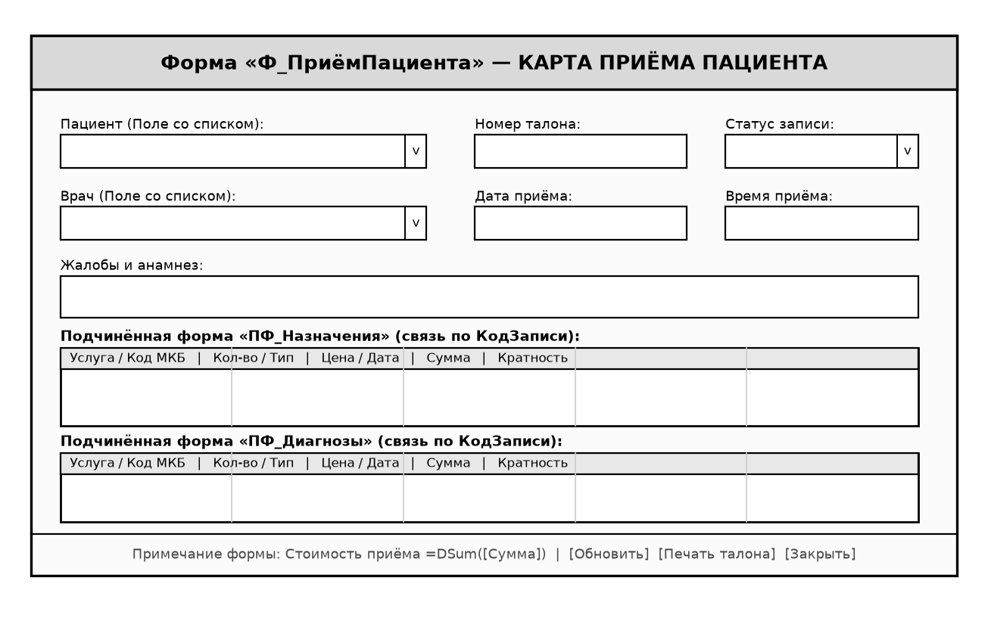
Рисунок 5 – Макет формы «Приём пациента» (главная форма с подчинёнными)
Форма «Ф_ЗаписьНаПриём» (рисунок 6) автоматизирует работу медицинского регистратора: при выборе врача, а также при изменении даты или времени приёма обработчики ПолеВрач_AfterUpdate и ПолеДата_PropertyChanged вызывают функцию СформироватьНомерТалона(), которая генерирует номер талона вида «Т-ДДММГГ-ВВ-ННН»; одновременно запись автоматически привязывается к свободному слоту расписания (скрытое поле КодРасписания заполняется функцией DLookup), а перед сохранением записи выполняется проверка свободности выбранного времени и защита уникальным индексом IX_Zap_Vrach_Time.
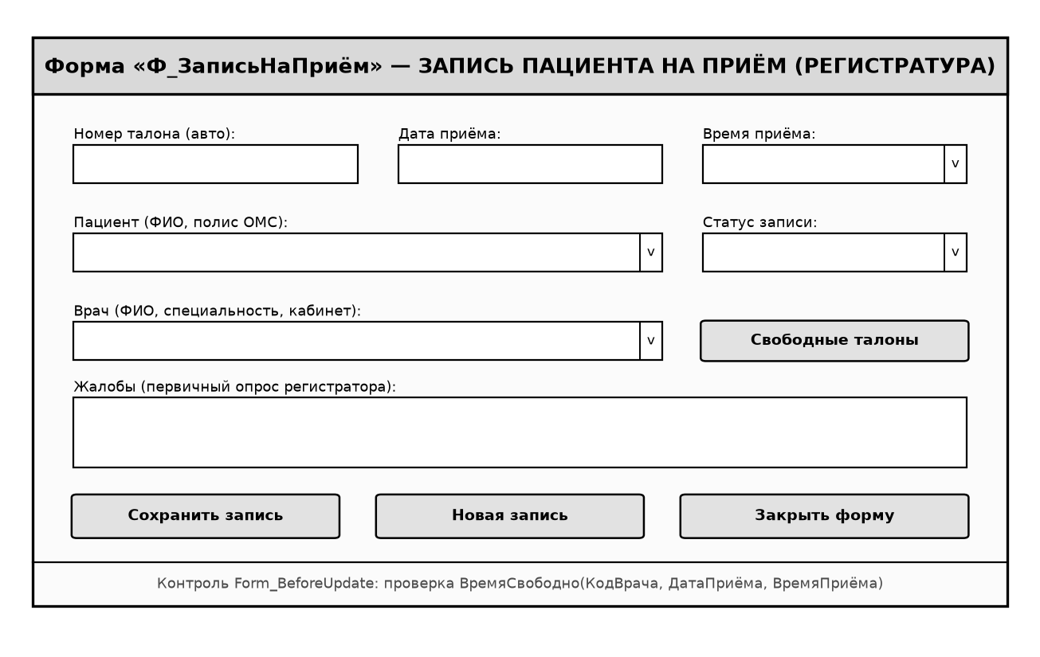
Рисунок 6 – Макет формы «Запись на приём» (форма для ввода)
Ленточная форма «Ф_Пациенты» (рисунок 7) построена на основе запроса Q04_ПациентыСВозрастом и отображает список пациентов с автоматическим расчётом полных лет и возрастной группы диспансерного наблюдения.
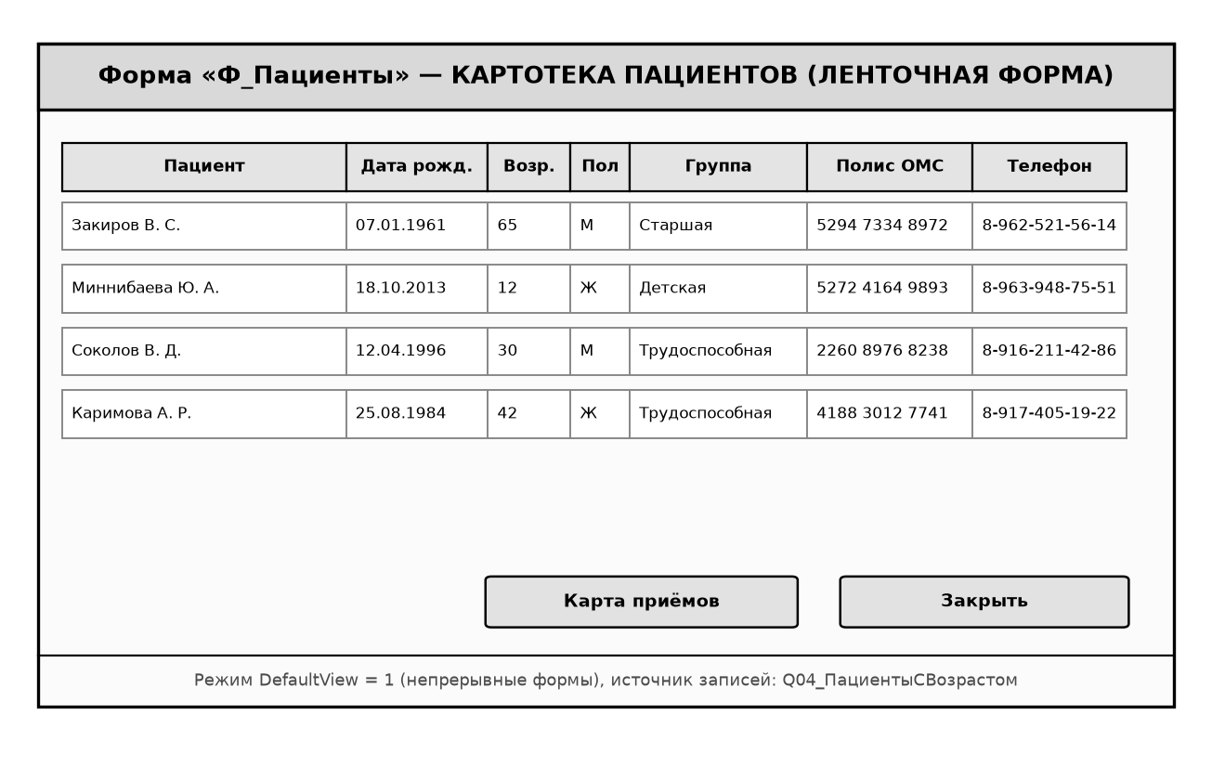
Рисунок 7 – Макет ленточной формы «Пациенты»

3.5 Отчёты
Для вывода данных на печать и экспорта в формат PDF создано 4 отчёта с группировкой и подведением промежуточных и общих итогов (таблица 9).
Таблица 9 – Перечень отчётов базы данных «Поликлиника»
Номер | Имя отчёта | Источник записей | Назначение и группировка
1 | 2 | 3 | 4
1 | О_ЗагрузкаВрачей | Q06_ЗагрузкаВрачейЗаПериод | Отчёт «Загрузка врачей» (специфика задания): группировка по специальностям, итоги по количеству принятых пациентов за период.
2 | О_ИсторияПосещений | Q02_ИсторияПосещенийПациента | Отчёт по истории посещений выбранного пациента с группировкой по пациенту.
3 | О_ТалоныНаДату | Q03_ЖурналЗаписей | Журнал выданных талонов с группировкой по дате и итогами по врачам.
4 | О_СтоимостьЛечения | Q07_СтоимостьЛечения | Отчёт о стоимости оказанных услуг с итоговой суммой по поликлинике.
Отчёт «О_ЗагрузкаВрачей» (рисунок 8) реализует требование варианта 14: записи группируются по полю «Специальность», в области данных выводятся показатели по каждому врачу, а в примечании группы и примечании отчёта функции Sum([Принято]) и Sum([Всего талонов]) подсчитывают итоги по каждой специальности и в целом по поликлинике за заданный период.
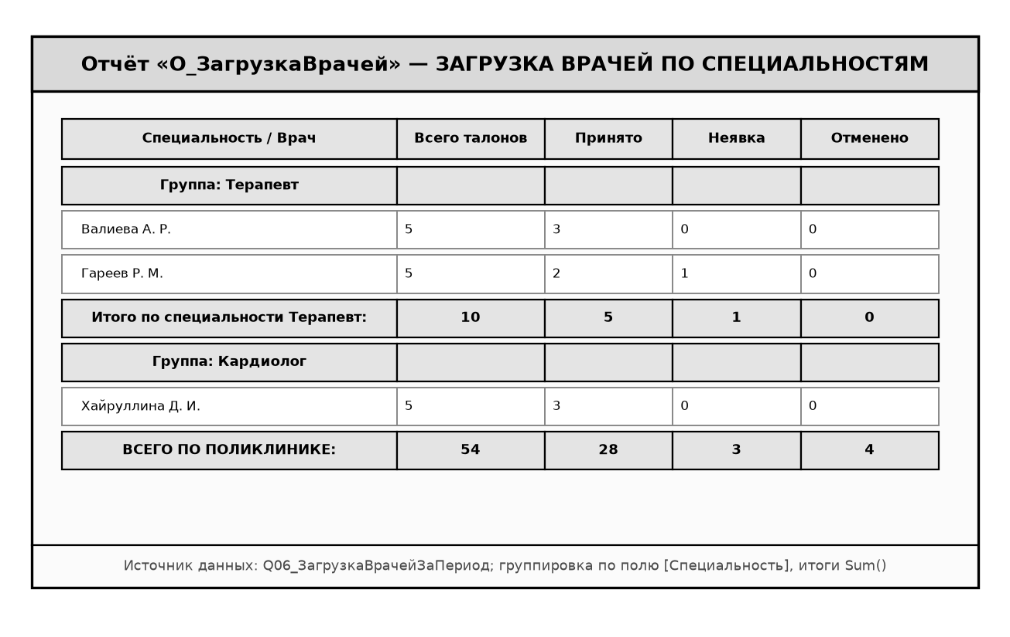
Рисунок 8 – Макет отчёта «Загрузка врачей по специальностям»

3.6 Макросы
Автоматизация типовых действий пользователя реализована шестью макросами (таблица 10). Текстовые описания макросов размещены в папке «Макросы» и загружаются процедурой СоздатьМакросы() при сборке базы данных.
Таблица 10 – Перечень макросов базы данных «Поликлиника»
Номер | Имя макроса | Выполняемые макрокоманды и назначение
1 | 2 | 3
1 | AutoExec | Макрос, автоматически выполняемый при открытии базы данных: приветствие и открытие формы авторизации «Ф_Вход».
2 | М_ОткрытьПриём | Открывает форму «Ф_ПриёмПациента» и переходит к новой записи.
3 | М_ОбновитьСтатусы | Запускает запрос Q09_ОбновлениеСтатусаПроведён и обновляет экран.
4 | М_ЭкспортОтчётаExcel | Экспортирует отчёт «О_ЗагрузкаВрачей» в книгу Microsoft Excel.
5 | М_РезервнаяКопия | Создаёт резервную копию файла базы данных средствами файловой системы.
6 | М_ЗакрытьПриложение | Закрывает текущую форму и завершает работу приложения.

3.7 Администрирование базы данных
Комплекс средств администрирования базы данных «Поликлиника» реализован в модулях ModSecurity.bas и ModAdmin.bas и включает ролевое разграничение доступа, аудит действий пользователей, настройку параметров запуска, резервное копирование, сжатие и восстановление, а также импорт и экспорт данных (таблица 11, рисунок 9). Пошаговый регламент администрирования приведён в приложении Г.
Таблица 11 – Роли пользователей и матрица полномочий
Роль | Уровень | Полномочия в базе данных
1 | 2 | 3
Администратор | 3 | Полный доступ ко всем таблицам, запросам, формам и отчётам; управление учётными записями; резервное копирование; импорт и экспорт; аудит
Врач | 2 | Работа с формой «Ф_ПриёмПациента», ввод диагнозов и назначений, изменение статуса приёма, формирование отчётов по пациентам и загрузке
Регистратор | 1 | Регистрация пациентов, просмотр свободных талонов, запись на приём в форме «Ф_ЗаписьНаПриём»; удаление записей и изменение диагнозов запрещены
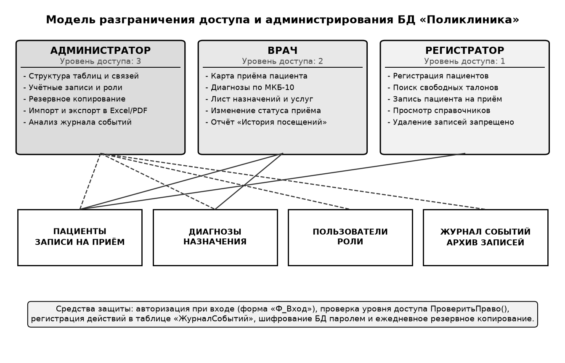
Рисунок 9 – Схема разграничения доступа пользователей базы данных

3.8 Контроль непересечения времени приёма у одного врача
Индивидуальное требование варианта 14 «Настроить проверку: время приёма не может пересекаться у одного врача» реализовано двухконтурной защитой. На уровне ядра СУБД создан уникальный составной индекс IX_Zap_Vrach_Time по трём полям (КодВрача, ДатаПриёма, ВремяПриёма). На уровне клиентской формы «Ф_ЗаписьНаПриём» в событии Form_BeforeUpdate вызывается функция ВремяСвободно(), определяющая количество конфликтующих записей Nконф по формуле:
Nконф = DCount("*", "ЗаписиНаПриём", Усл) (3.1)
где Nконф — количество записей у данного врача на ту же дату и то же время;
Усл — предикат отбора по совпадению полей КодВрача, ДатаПриёма и ВремяПриёма при различном значении ключа КодЗаписи.
Если Nконф = 0, запись сохраняется в таблицу; если Nконф > 0, событие Form_BeforeUpdate устанавливает флаг Cancel = True, блокирует сохранение и выводит предупреждение с предложением открыть запрос Q01_СвободныеТалоны.

4 ТЕСТИРОВАНИЕ И ЭКСПЛУАТАЦИЯ БАЗЫ ДАННЫХ

4.1 Тестовое наполнение базы данных
Для комплексной проверки всех таблиц, связей, запросов, форм и отчётов сформирован контрольный набор данных за сентябрь 2026 года (таблица 12).
Таблица 12 – Объём тестового наполнения таблиц базы данных
Таблица | Записей | Содержание контрольных данных
1 | 2 | 3
Специальности | 8 | 8 врачебных специальностей поликлиники
Врачи | 12 | 12 врачей с указанием кабинетов, категорий и телефонов
Пациенты | 30 | 30 пациентов различных возрастных групп и участков
Услуги | 13 | 13 медицинских услуг и обследований с тарифами
МКБ | 16 | 16 распространённых рубрик классификатора МКБ-10
РасписаниеПриёма | 600 | Сетка талонов врачей на сентябрь 2026 года
ЗаписиНаПриём | 54 | Журнал выданных талонов (проведённые, запланированные, неявки, отмены)
Диагнозы | 34 | Основные и сопутствующие диагнозы проведённых приёмов
Назначения | 37 | Назначенные медицинские услуги, дозировки и кратность
Роли | 3 | 3 роли (Администратор, Врач, Регистратор)
Пользователи | 4 | 4 учётные записи сотрудников поликлиники
ЖурналСобытий | 5 | Контрольные записи журнала аудита

4.2 Проверка работы запросов
Результаты выполнения итогового запроса Q06_ЗагрузкаВрачейЗаПериод (и аналогичного запроса Q15_СтатистикаПоСпециальностям) на тестовом наборе данных приведены в таблице 13.
Таблица 13 – Результаты запроса загрузки врачей по специальностям (сентябрь 2026 г.)
Специальность | Всего талонов | Принято | Запланировано | Неявка | Отменено
1 | 2 | 3 | 4 | 5 | 6
Терапевт | 8 | 4 | 1 | 0 | 3
Кардиолог | 8 | 4 | 2 | 0 | 2
Невролог | 10 | 6 | 3 | 0 | 1
Офтальмолог | 4 | 1 | 2 | 0 | 1
Хирург | 10 | 3 | 4 | 0 | 3
Эндокринолог | 5 | 2 | 2 | 0 | 1
Пульмонолог | 5 | 3 | 2 | 0 | 0
Лор (оториноларинголог) | 4 | 3 | 1 | 0 | 0
Итого | 54 | 26 | 17 | 0 | 11
По данным запроса Q15 в программе MS Excel построена диаграмма загрузки врачей по специальностям, оформленная в монохромной палитре согласно п. 1.7 нормоконтроля (рисунок 10, приложение В).
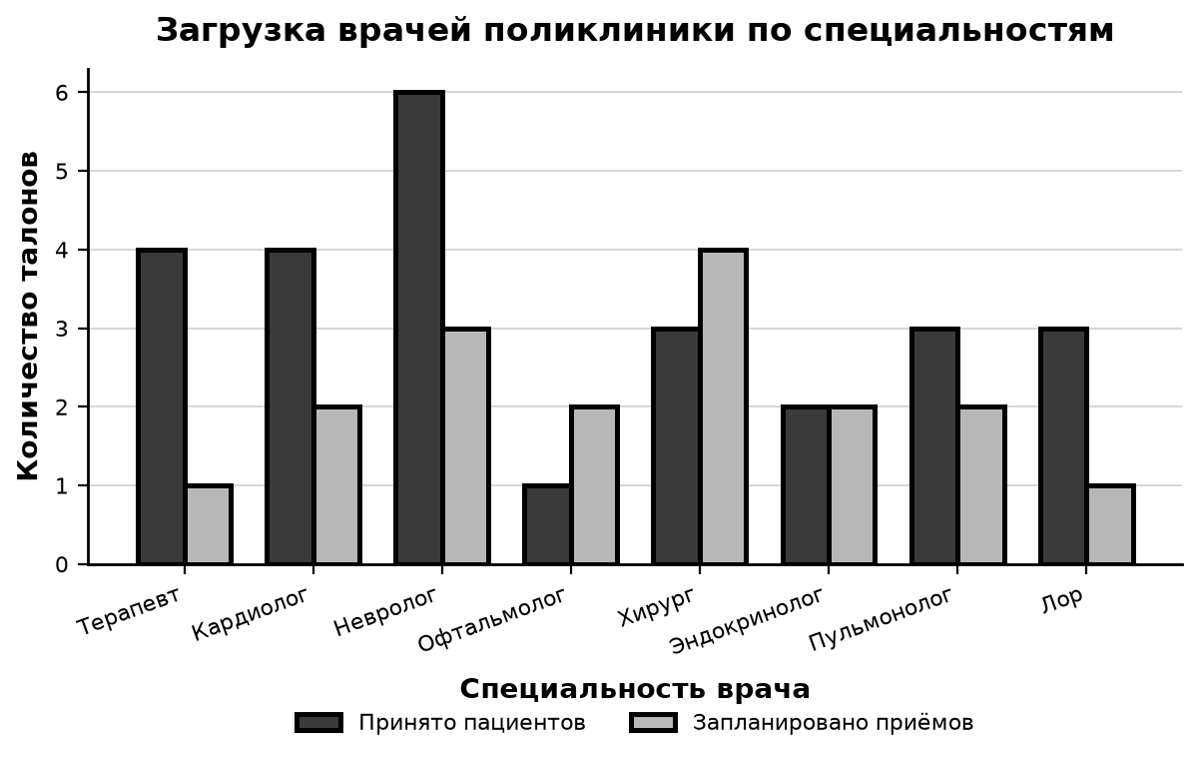
Рисунок 10 – Диаграмма загрузки врачей поликлиники по специальностям
По данным итогового запроса Q07_СтоимостьЛечения общая стоимость назначенных услуг Sобщ по проведённым приёмам составляет 78520,00 руб. Средняя стоимость одного врачебного приёма Сср определяется по формуле:
Сср = Sобщ / Nпр (4.1)
где Сср — средняя стоимость одного приёма с назначениями, руб.;
Sобщ — суммарная стоимость назначенных услуг по всем приёмам, руб.;
Nпр — количество проведённых приёмов, по которым оформлены назначения.
Подстановка контрольных значений Sобщ = 78520,00 руб. и Nпр = 26 в формулу (4.1) даёт среднюю стоимость одного приёма Сср = 3020,00 руб.

4.3 Проверка ограничений целостности
Для подтверждения надёжности защиты данных проведены испытания базы данных путём намеренного ввода ошибочных и конфликтующих значений. Результаты испытаний сведены в таблицу 14.
Таблица 14 – Протокол тестирования ограничений целостности базы данных
Номер | Проверяемое воздействие | Реакция СУБД и приложения | Статус
1 | 2 | 3 | 4
1 | Повторная запись пациента к тому же врачу на те же дату и время | Отказ сохранения в событии Form_BeforeUpdate и защита индексом IX_Zap_Vrach_Time | Успешно
2 | Ввод времени приёма 21:30 (вне интервала с 08:00 до 20:00) | Блокировка правилом проверки поля ВремяПриёма | Успешно
3 | Ввод недопустимого статуса записи «Перенесён» | Блокировка правилом ValidationRule поля СтатусЗаписи | Успешно
4 | Попытка ввода дублирующегося номера полиса ОМС | Блокировка уникальным ограничением поля НомерПолиса | Успешно
5 | Ввод номера терапевтического участка 25 (допустимо от 1 до 12) | Блокировка правилом проверки поля Участок | Успешно
6 | Удаление записи приёма из таблицы ЗаписиНаПриём | Каскадное удаление связанных записей из таблиц Диагнозы и Назначения | Успешно
7 | Попытка входа с ролью «Регистратор» в форму приёма врача | Кнопка «Приём пациента (врач)» заблокирована (Enabled = False) | Успешно
8 | Запуск контрольного запроса Q14_КонтрольПересеченияВремени | Возвращено 0 строк (пересечения времени отсутствуют) | Успешно

4.4 Оценка результатов
Коэффициент фактического выполнения приёмов Квып (в процентах) по врачу или специальности рассчитывается по формуле:
Квып = (Nпр / Nтал) * 100 (4.2)
где Квып — доля завершённых приёмов от числа выданных талонов, %;
Nпр — количество приёмов со статусом «Проведён»;
Nтал — общее количество выданных талонов за отчётный период.
Расчётные показатели загрузки шести наиболее загруженных врачей приведены в таблице 15.
Таблица 15 – Показатели загрузки врачей поликлиники (контрольный пример)
Врач | Выдано талонов | Проведено приёмов | Выполнение, %
1 | 2 | 3 | 4
Яруллин А. Р. | 5 | 3 | 60,0
Ахметов И. С. | 5 | 1 | 20,0
Гареев Р. М. | 5 | 2 | 40,0
Смирнов А. О. | 5 | 2 | 40,0
Павлов С. И. | 5 | 3 | 60,0
Ситдикова Л. Ф. | 5 | 3 | 60,0
Результаты тестирования подтверждают полное соответствие разработанной базы данных требованиям технического задания и специфике варианта 14.

ЗАКЛЮЧЕНИЕ
В ходе прохождения производственной практики по дисциплине «Администрирование баз данных (СУБД MS Access)» выполнен полный цикл проектирования, разработки, наполнения, тестирования и администрирования базы данных «Поликлиника» (индивидуальный вариант 14).
Основные результаты выполненной работы заключаются в следующем:
⎯ выполнен анализ предметной области «Поликлиника», построена функциональная модель (контекстная диаграмма A-0 и декомпозиция A0) и определены требования к информационной системе;
⎯ разработана инфологическая (ER) модель данных и проведена нормализация отношений до третьей нормальной формы (3НФ), исключающая избыточность и аномалии обновления данных;
⎯ создана физическая структура базы данных из 13 таблиц, 12 межтабличных связей со ссылочной целостностью и каскадным обновлением/удалением, 10 индексов, масок ввода, значений по умолчанию и правил проверки;
⎯ разработаны 16 запросов на языке SQL (на выборку, параметрические, с вычисляемыми полями, итоговые, на добавление, на обновление и на удаление), включая запросы поиска свободных талонов (Q01) и истории посещений пациента по фамилии (Q02);
⎯ созданы 7 экранных форм (включая главную форму «Ф_ПриёмПациента» с двумя подчинёнными формами, форму ввода «Ф_ЗаписьНаПриём» с автоформированием номера талона и контролем непересечения времени приёма, ленточную форму «Ф_Пациенты») и 4 отчёта с группировкой и итогами (включая отчёт «О_ЗагрузкаВрачей»);
⎯ реализована подсистема администрирования: три роли доступа (Администратор, Врач, Регистратор), авторизация при входе, журнал аудита событий, 6 макросов, процедуры резервного копирования, сжатия и восстановления, экспорта и импорта данных в MS Excel и PDF.
Практическая значимость работы состоит в том, что подготовленный программный комплект (скрипты SQL, модули VBA и сценарий автоматической сборки в один клик Создать_БД_Поликлиника.vbs) позволяет за несколько секунд развернуть готовую к эксплуатации базу данных «Поликлиника.accdb» на любом рабочем месте с установленным пакетом Microsoft Access. В дальнейшем система может быть масштабирована путём переноса таблиц на серверную СУБД (Microsoft SQL Server или PostgreSQL) с сохранением разработанных экранных форм и отчётов MS Access.

СПИСОК ИСПОЛЬЗОВАННЫХ ИСТОЧНИКОВ
1) ГОСТ 2.105-95. Единая система конструкторской документации. Общие требования к текстовым документам. – Введ. 1996-07-01. – Минск: Межгос. совет по стандартизации, метрологии и сертификации, 1996. – 36 с.
2) ГОСТ Р 7.0.5-2008. Система стандартов по информации, библиотечному и издательскому делу. Библиографическая ссылка. Общие требования и правила составления. – М.: Стандартинформ, 2008. – 20 с.
3) Карпова, Т. С. Базы данных: модели, разработка, реализация: учебник для вузов / Т. С. Карпова. – СПб.: Питер, 2018. – 304 с.: ил.
4) Кузин, А. В. Базы данных: учеб. пособие для студ. учреждений сред. проф. образования / А. В. Кузин, С. В. Левонисова. – 6-е изд., стер. – М.: Издательский центр «Академия», 2018. – 320 с.
5) Хомоненко, А. Д. Базы данных: учебник для вузов / А. Д. Хомоненко, В. М. Цыганков, М. Г. Мальцев. – 6-е изд., доп. – СПб.: КОРОНА-Век, 2016. – 736 с.: ил.
6) Документация Microsoft Access [Электронный ресурс]. URL: https://support.microsoft.com/ru-ru/access (дата обращения: 25.09.2026).

Приложение А
(обязательное)
Скрипт SQL создания базы данных «Поликлиника»
Ниже приведены операторы создания таблиц, межтабличных связей и индексов базы данных «Поликлиника» (файлы SQL/01_Создание_Таблиц.sql и SQL/02_Связи_и_Индексы.sql). Полный скрипт, включающий все операторы INSERT INTO тестового наполнения, размещён в файле SQL/Поликлиника_Полный_Скрипт.sql.
' --- 01. СОЗДАНИЕ ТАБЛИЦ (Jet/ACE SQL DDL) -------------------------
' Специальности. Справочник врачебных специальностей поликлиники
' Ограничение CK_Spec_Name: CHECK (Len([НазваниеСпециальности]) >= 3)
CREATE TABLE [Специальности] (
[КодСпециальности] COUNTER CONSTRAINT PK_Специальности PRIMARY KEY,
[НазваниеСпециальности] TEXT(60) NOT NULL UNIQUE,
[Описание] MEMO,
[ПорядокОтображения] LONG
);
' Врачи. Справочник врачей поликлиники
' Ограничение CK_Vrach_Kab: CHECK (Len([Кабинет]) >= 1)
CREATE TABLE [Врачи] (
[КодВрача] COUNTER CONSTRAINT PK_Врачи PRIMARY KEY,
[Фамилия] TEXT(40) NOT NULL,
[Имя] TEXT(40) NOT NULL,
[Отчество] TEXT(40),
[КодСпециальности] LONG NOT NULL,
[Кабинет] TEXT(10),
[Телефон] TEXT(20),
[ДатаПриёмаНаРаботу] DATETIME,
[Категория] TEXT(30)
);
' Пациенты. Картотека пациентов поликлиники
' Ограничение CK_Pac_Pol: CHECK ([Пол] In ('М','Ж'))
' Ограничение CK_Pac_Uch: CHECK ([Участок] Between 1 And 12)
CREATE TABLE [Пациенты] (
[КодПациента] COUNTER CONSTRAINT PK_Пациенты PRIMARY KEY,
[Фамилия] TEXT(40) NOT NULL,
[Имя] TEXT(40) NOT NULL,
[Отчество] TEXT(40),
[ДатаРождения] DATETIME NOT NULL,
[Пол] TEXT(1) NOT NULL,
[Адрес] TEXT(120),
[Телефон] TEXT(20),
[НомерПолиса] TEXT(20) NOT NULL UNIQUE,
[ДатаРегистрации] DATETIME,
[Участок] LONG
);
' Услуги. Прейскурант медицинских услуг поликлиники
' Ограничение CK_Usl_Cost: CHECK ([Стоимость] >= 0)
' Ограничение CK_Usl_Dur: CHECK ([ДлительностьМинут] Between 5 And 180)
CREATE TABLE [Услуги] (
[КодУслуги] COUNTER CONSTRAINT PK_Услуги PRIMARY KEY,
[КодСпециальности] LONG NOT NULL,
[НазваниеУслуги] TEXT(80) NOT NULL,
[Стоимость] CURRENCY NOT NULL,
[ДлительностьМинут] LONG
);
' МКБ. Справочник диагнозов МКБ-10 (сокращённая версия)
' Ограничение CK_MKB_Code: CHECK (Len([КодМКБ]) >= 3)
CREATE TABLE [МКБ] (
[КодМКБ] TEXT(6) CONSTRAINT PK_МКБ PRIMARY KEY,
[Наименование] TEXT(200) NOT NULL,
[КлассЗаболеваний] TEXT(80)
);
' РасписаниеПриёма. Сетка талонов (слотов) приёма врачей
' Ограничение CK_Rasp_Time: CHECK ([ВремяОкончания] > [ВремяНачала])
' Ограничение CK_Rasp_Day: CHECK ([ДатаПриёма] >= #01/01/2024#)
CREATE TABLE [РасписаниеПриёма] (
[КодРасписания] COUNTER CONSTRAINT PK_РасписаниеПриёма PRIMARY KEY,
[КодВрача] LONG NOT NULL,
[ДатаПриёма] DATETIME NOT NULL,
[ВремяНачала] DATETIME NOT NULL,
[ВремяОкончания] DATETIME NOT NULL,
[Кабинет] TEXT(10),
[ДлительностьМинут] LONG,
[ПризнакПриёма] YESNO
);
' ЗаписиНаПриём. Журнал записи пациентов на приём (талоны)
' Ограничение CK_Zap_Status: CHECK ([СтатусЗаписи] In ('Запланирован','Проведён','Отменён','Неявка'))
' Ограничение CK_Zap_Time: CHECK ([ВремяПриёма] >= #08:00:00# And [ВремяПриёма] <= #20:00:00#)
CREATE TABLE [ЗаписиНаПриём] (
[КодЗаписи] COUNTER CONSTRAINT PK_ЗаписиНаПриём PRIMARY KEY,
[НомерТалона] TEXT(20) NOT NULL UNIQUE,
[КодПациента] LONG NOT NULL,
[КодВрача] LONG NOT NULL,
[КодРасписания] LONG,
[ДатаПриёма] DATETIME NOT NULL,
[ВремяПриёма] DATETIME NOT NULL,
[СтатусЗаписи] TEXT(20) NOT NULL,
[Жалобы] MEMO,
[ДатаСоздания] DATETIME
);
' Диагнозы. Диагнозы, установленные в рамках приёма
' Ограничение CK_Diag_Type: CHECK ([ТипДиагноза] In ('Основной','Сопутствующий','Предварительный'))
CREATE TABLE [Диагнозы] (
Операторы создания внешних ключей и индексов (файл SQL/02_Связи_и_Индексы.sql):
' --- 02. СВЯЗИ (ВНЕШНИЕ КЛЮЧИ) И ИНДЕКСЫ --------------------------
' Врачи -> Специальности (при удалении: CASCADE)
ALTER TABLE [Врачи] ADD CONSTRAINT FK_Врачи_Специальности FOREIGN KEY ([КодСпециальности]) REFERENCES [Специальности] ([КодСпециальности]);
' Услуги -> Специальности (при удалении: CASCADE)
ALTER TABLE [Услуги] ADD CONSTRAINT FK_Услуги_Специальности FOREIGN KEY ([КодСпециальности]) REFERENCES [Специальности] ([КодСпециальности]);
' РасписаниеПриёма -> Врачи (при удалении: CASCADE)
ALTER TABLE [РасписаниеПриёма] ADD CONSTRAINT FK_Расписание_Врачи FOREIGN KEY ([КодВрача]) REFERENCES [Врачи] ([КодВрача]);
' ЗаписиНаПриём -> Пациенты (при удалении: CASCADE)
ALTER TABLE [ЗаписиНаПриём] ADD CONSTRAINT FK_Записи_Пациенты FOREIGN KEY ([КодПациента]) REFERENCES [Пациенты] ([КодПациента]);
' ЗаписиНаПриём -> Врачи (при удалении: CASCADE)
ALTER TABLE [ЗаписиНаПриём] ADD CONSTRAINT FK_Записи_Врачи FOREIGN KEY ([КодВрача]) REFERENCES [Врачи] ([КодВрача]);
' ЗаписиНаПриём -> РасписаниеПриёма (при удалении: SET NULL)
ALTER TABLE [ЗаписиНаПриём] ADD CONSTRAINT FK_Записи_Расписание FOREIGN KEY ([КодРасписания]) REFERENCES [РасписаниеПриёма] ([КодРасписания]);
' Диагнозы -> ЗаписиНаПриём (при удалении: CASCADE)
ALTER TABLE [Диагнозы] ADD CONSTRAINT FK_Диагнозы_Записи FOREIGN KEY ([КодЗаписи]) REFERENCES [ЗаписиНаПриём] ([КодЗаписи]);
' Диагнозы -> МКБ (при удалении: CASCADE)
ALTER TABLE [Диагнозы] ADD CONSTRAINT FK_Диагнозы_МКБ FOREIGN KEY ([КодМКБ]) REFERENCES [МКБ] ([КодМКБ]);
' Назначения -> ЗаписиНаПриём (при удалении: CASCADE)
ALTER TABLE [Назначения] ADD CONSTRAINT FK_Назначения_Записи FOREIGN KEY ([КодЗаписи]) REFERENCES [ЗаписиНаПриём] ([КодЗаписи]);
' Назначения -> Услуги (при удалении: CASCADE)
ALTER TABLE [Назначения] ADD CONSTRAINT FK_Назначения_Услуги FOREIGN KEY ([КодУслуги]) REFERENCES [Услуги] ([КодУслуги]);
' Пользователи -> Роли (при удалении: CASCADE)
ALTER TABLE [Пользователи] ADD CONSTRAINT FK_Пользователи_Роли FOREIGN KEY ([КодРоли]) REFERENCES [Роли] ([КодРоли]);
' Пользователи -> Врачи (при удалении: SET NULL)
ALTER TABLE [Пользователи] ADD CONSTRAINT FK_Пользователи_Врачи FOREIGN KEY ([КодВрача]) REFERENCES [Врачи] ([КодВрача]);
' Уникальность времени приёма у одного врача (защита от пересечения талонов)
CREATE UNIQUE INDEX IX_Zap_Vrach_Time ON [ЗаписиНаПриём] ([КодВрача], [ДатаПриёма], [ВремяПриёма]);
' Уникальность слота расписания
CREATE UNIQUE INDEX IX_Rasp_Vrach_Time ON [РасписаниеПриёма] ([КодВрача], [ДатаПриёма], [ВремяНачала]);
' Ускорение выборки по пациенту
CREATE INDEX IX_Zap_Pacient ON [ЗаписиНаПриём] ([КодПациента]);
' Ускорение выборки по дате
CREATE INDEX IX_Zap_Data ON [ЗаписиНаПриём] ([ДатаПриёма]);
' Ускорение выборки по статусу
CREATE INDEX IX_Zap_Status ON [ЗаписиНаПриём] ([СтатусЗаписи]);
' Ускорение поиска пациента по фамилии
CREATE INDEX IX_Pac_Fam ON [Пациенты] ([Фамилия]);
' Ускорение выборки по специальности
CREATE INDEX IX_Vrach_Spec ON [Врачи] ([КодСпециальности]);
' Ускорение выборки назначений приёма
CREATE INDEX IX_Nazn_Zapis ON [Назначения] ([КодЗаписи]);
' Ускорение выборки диагнозов приёма
CREATE INDEX IX_Diag_Zapis ON [Диагнозы] ([КодЗаписи]);
' Ускорение выборки журнала
CREATE INDEX IX_Journal_Date ON [ЖурналСобытий] ([ДатаВремя]);

Приложение Б
(справочное)
Тексты запросов базы данных «Поликлиника»
Q01_СвободныеТалоны — Выборка с параметрами
PARAMETERS [Введите специальность] Text ( 255 ), [Введите дату приёма] DateTime;
SELECT Специальности.НазваниеСпециальности AS Специальность,
[Врачи].[Фамилия] & " " & Left([Врачи].[Имя], 1) & ". " & Left([Врачи].[Отчество], 1) & "." AS Врач,
РасписаниеПриёма.ДатаПриёма AS Дата,
РасписаниеПриёма.ВремяНачала AS Начало,
РасписаниеПриёма.ВремяОкончания AS Окончание,
РасписаниеПриёма.Кабинет AS Каб,
РасписаниеПриёма.КодРасписания AS КодСлота
FROM (РасписаниеПриёма INNER JOIN Врачи ON РасписаниеПриёма.КодВрача = Врачи.КодВрача)
INNER JOIN Специальности ON Врачи.КодСпециальности = Специальности.КодСпециальности
WHERE Специальности.НазваниеСпециальности = [Введите специальность]
AND РасписаниеПриёма.ДатаПриёма = [Введите дату приёма]
AND РасписаниеПриёма.ПризнакПриёма = True
AND NOT EXISTS (SELECT 1 FROM ЗаписиНаПриём
WHERE ЗаписиНаПриём.КодРасписания = РасписаниеПриёма.КодРасписания)
ORDER BY Врачи.Фамилия, РасписаниеПриёма.ВремяНачала;
Q02_ИсторияПосещенийПациента — Параметрический
PARAMETERS [Введите фамилию пациента] Text ( 255 );
SELECT [Пациенты].[Фамилия] & " " & [Пациенты].[Имя] & " " & [Пациенты].[Отчество] AS Пациент,
ЗаписиНаПриём.НомерТалона AS [№ талона],
ЗаписиНаПриём.ДатаПриёма AS Дата,
ЗаписиНаПриём.ВремяПриёма AS Время,
[Врачи].[Фамилия] & " " & Left([Врачи].[Имя], 1) & ". " & Left([Врачи].[Отчество], 1) & "." AS Врач,
Специальности.НазваниеСпециальности AS Специальность,
ЗаписиНаПриём.СтатусЗаписи AS Статус,
(SELECT First(Диагнозы.КодМКБ) FROM Диагнозы
WHERE Диагнозы.КодЗаписи = ЗаписиНаПриём.КодЗаписи
AND Диагнозы.ТипДиагноза = "Основной") AS [Код МКБ],
ЗаписиНаПриём.Жалобы AS Жалобы
FROM ((ЗаписиНаПриём INNER JOIN Пациенты ON ЗаписиНаПриём.КодПациента = Пациенты.КодПациента)
INNER JOIN Врачи ON ЗаписиНаПриём.КодВрача = Врачи.КодВрача)
INNER JOIN Специальности ON Врачи.КодСпециальности = Специальности.КодСпециальности
WHERE Пациенты.Фамилия = [Введите фамилию пациента]
ORDER BY ЗаписиНаПриём.ДатаПриёма DESC, ЗаписиНаПриём.ВремяПриёма DESC;
Q03_ЖурналЗаписей — Выборка с вычисляемыми полями
SELECT ЗаписиНаПриём.НомерТалона AS [№ талона],
ЗаписиНаПриём.ДатаПриёма AS Дата,
Format([ЗаписиНаПриём].[ДатаПриёма], "dd.mm.yyyy") AS ДатаТекст,
ЗаписиНаПриём.ВремяПриёма AS Время,
[Пациенты].[Фамилия] & " " & Left([Пациенты].[Имя], 1) & ". " & Left([Пациенты].[Отчество], 1) & "." AS Пациент,
DateDiff("yyyy", [Пациенты].[ДатаРождения], Date()) AS Возраст,
[Врачи].[Фамилия] & " " & Left([Врачи].[Имя], 1) & ". " & Left([Врачи].[Отчество], 1) & "." AS Врач,
Специальности.НазваниеСпециальности AS Специальность,
ЗаписиНаПриём.СтатусЗаписи AS Статус
FROM ((ЗаписиНаПриём INNER JOIN Пациенты ON ЗаписиНаПриём.КодПациента = Пациенты.КодПациента)
INNER JOIN Врачи ON ЗаписиНаПриём.КодВрача = Врачи.КодВрача)
INNER JOIN Специальности ON Врачи.КодСпециальности = Специальности.КодСпециальности
ORDER BY ЗаписиНаПриём.ДатаПриёма, ЗаписиНаПриём.ВремяПриёма;
Q04_ПациентыСВозрастом — Выборка с вычисляемыми полями
SELECT Пациенты.КодПациента AS Код,
[Пациенты].[Фамилия] & " " & [Пациенты].[Имя] & " " & [Пациенты].[Отчество] AS Пациент,
Пациенты.ДатаРождения AS [Дата рождения],
DateDiff("yyyy", [Пациенты].[ДатаРождения], Date()) AS Возраст,
Пациенты.Пол AS Пол,
IIf(DateDiff("yyyy", [Пациенты].[ДатаРождения], Date()) >= 60, "Старшая",
IIf(DateDiff("yyyy", [Пациенты].[ДатаРождения], Date()) <= 17, "Детская", "Трудоспособная")) AS Группа,
Пациенты.НомерПолиса AS [Полис ОМС],
Пациенты.Телефон AS Телефон,
Пациенты.Участок AS Участок
FROM Пациенты
ORDER BY Пациенты.Фамилия, Пациенты.Имя;
Q05_ИтогиПоВрачам — Итоговый
SELECT [Врачи].[Фамилия] & " " & Left([Врачи].[Имя], 1) & ". " & Left([Врачи].[Отчество], 1) & "." AS Врач,
Специальности.НазваниеСпециальности AS Специальность,
Count(ЗаписиНаПриём.КодЗаписи) AS [Всего записей],
Sum(IIf([ЗаписиНаПриём].[СтатусЗаписи] = "Проведён", 1, 0)) AS Проведено,
Sum(IIf([ЗаписиНаПриём].[СтатусЗаписи] = "Неявка", 1, 0)) AS Неявка,
Sum(IIf([ЗаписиНаПриём].[СтатусЗаписи] = "Отменён", 1, 0)) AS Отменено,
Sum(IIf([ЗаписиНаПриём].[СтатусЗаписи] = "Запланирован", 1, 0)) AS Запланировано
FROM (Врачи INNER JOIN ЗаписиНаПриём ON Врачи.КодВрача = ЗаписиНаПриём.КодВрача)
INNER JOIN Специальности ON Врачи.КодСпециальности = Специальности.КодСпециальности
GROUP BY [Врачи].[Фамилия] & " " & Left([Врачи].[Имя], 1) & ". " & Left([Врачи].[Отчество], 1) & ".",
Специальности.НазваниеСпециальности
ORDER BY Count(ЗаписиНаПриём.КодЗаписи) DESC;
Q06_ЗагрузкаВрачейЗаПериод — Итоговый с параметрами
PARAMETERS [Начало периода] DateTime, [Конец периода] DateTime;
SELECT Специальности.НазваниеСпециальности AS Специальность,
[Врачи].[Фамилия] & " " & Left([Врачи].[Имя], 1) & ". " & Left([Врачи].[Отчество], 1) & "." AS Врач,
Count(ЗаписиНаПриём.КодЗаписи) AS [Всего талонов],
Sum(IIf([ЗаписиНаПриём].[СтатусЗаписи] = "Проведён", 1, 0)) AS Принято,
Sum(IIf([ЗаписиНаПриём].[СтатусЗаписи] = "Неявка", 1, 0)) AS Неявка,
Sum(IIf([ЗаписиНаПриём].[СтатусЗаписи] = "Отменён", 1, 0)) AS Отменено
FROM (ЗаписиНаПриём INNER JOIN Врачи ON ЗаписиНаПриём.КодВрача = Врачи.КодВрача)
INNER JOIN Специальности ON Врачи.КодСпециальности = Специальности.КодСпециальности
WHERE ЗаписиНаПриём.ДатаПриёма Between [Начало периода] And [Конец периода]
GROUP BY Специальности.НазваниеСпециальности,
[Врачи].[Фамилия] & " " & Left([Врачи].[Имя], 1) & ". " & Left([Врачи].[Отчество], 1) & "."
ORDER BY Специальности.НазваниеСпециальности, Count(ЗаписиНаПриём.КодЗаписи) DESC;
Q07_СтоимостьЛечения — Итоговый с вычисляемыми полями
SELECT ЗаписиНаПриём.КодЗаписи AS [Код записи],
ЗаписиНаПриём.НомерТалона AS [№ талона],
[Пациенты].[Фамилия] & " " & Left([Пациенты].[Имя], 1) & ". " & Left([Пациенты].[Отчество], 1) & "." AS Пациент,
[Врачи].[Фамилия] & " " & Left([Врачи].[Имя], 1) & ". " & Left([Врачи].[Отчество], 1) & "." AS Врач,
ЗаписиНаПриём.ДатаПриёма AS Дата,
Count(Назначения.КодНазначения) AS [Услуг назначено],
Sum([Назначения].[Количество] * [Услуги].[Стоимость]) AS [Сумма руб]
FROM (((ЗаписиНаПриём INNER JOIN Назначения ON ЗаписиНаПриём.КодЗаписи = Назначения.КодЗаписи)
INNER JOIN Услуги ON Назначения.КодУслуги = Услуги.КодУслуги)
INNER JOIN Пациенты ON ЗаписиНаПриём.КодПациента = Пациенты.КодПациента)
INNER JOIN Врачи ON ЗаписиНаПриём.КодВрача = Врачи.КодВрача
GROUP BY ЗаписиНаПриём.КодЗаписи, ЗаписиНаПриём.НомерТалона,
[Пациенты].[Фамилия] & " " & Left([Пациенты].[Имя], 1) & ". " & Left([Пациенты].[Отчество], 1) & ".",
[Врачи].[Фамилия] & " " & Left([Врачи].[Имя], 1) & ". " & Left([Врачи].[Отчество], 1) & ".",
ЗаписиНаПриём.ДатаПриёма
ORDER BY Sum([Назначения].[Количество] * [Услуги].[Стоимость]) DESC;
Q08_АрхивацияЗаписей — На добавление (INSERT INTO … SELECT)
INSERT INTO АрхивЗаписей ( КодЗаписи, НомерТалона, КодПациента, КодВрача,
ДатаПриёма, ВремяПриёма, СтатусЗаписи, Жалобы, ДатаАрхивации )
SELECT ЗаписиНаПриём.КодЗаписи, ЗаписиНаПриём.НомерТалона, ЗаписиНаПриём.КодПациента,
ЗаписиНаПриём.КодВрача, ЗаписиНаПриём.ДатаПриёма, ЗаписиНаПриём.ВремяПриёма,
ЗаписиНаПриём.СтатусЗаписи, ЗаписиНаПриём.Жалобы, Date() AS ДатаАрхивации
FROM ЗаписиНаПриём
WHERE ЗаписиНаПриём.ДатаПриёма < Date()
AND ЗаписиНаПриём.СтатусЗаписи In ("Проведён", "Неявка");
Q09_ОбновлениеСтатусаПроведён — На обновление (UPDATE)
UPDATE ЗаписиНаПриём
SET ЗаписиНаПриём.СтатусЗаписи = "Проведён"
WHERE ЗаписиНаПриём.ДатаПриёма < Date()
AND ЗаписиНаПриём.СтатусЗаписи = "Запланирован";
Q10_УдалениеОтменённыхЗаписей — На удаление (DELETE)
DELETE ЗаписиНаПриём.*
FROM ЗаписиНаПриём
WHERE ЗаписиНаПриём.СтатусЗаписи = "Отменён"
AND ЗаписиНаПриём.ДатаПриёма < Date() - 30;
Q11_РасписаниеВрачаНаДату — Параметрический
PARAMETERS [Введите фамилию врача] Text ( 255 ), [Введите дату] DateTime;
SELECT РасписаниеПриёма.ВремяНачала AS Начало,
РасписаниеПриёма.ВремяОкончания AS Окончание,
РасписаниеПриёма.Кабинет AS Каб,
[Пациенты].[Фамилия] & " " & Left([Пациенты].[Имя], 1) & "." AS Пациент,
ЗаписиНаПриём.СтатусЗаписи AS Статус,
IIf(IsNull([ЗаписиНаПриём].[КодЗаписи]), "Свободен", "Занят") AS Состояние
FROM ((РасписаниеПриёма INNER JOIN Врачи ON РасписаниеПриёма.КодВрача = Врачи.КодВрача)
LEFT JOIN ЗаписиНаПриём ON РасписаниеПриёма.КодРасписания = ЗаписиНаПриём.КодРасписания)
LEFT JOIN Пациенты ON ЗаписиНаПриём.КодПациента = Пациенты.КодПациента
WHERE Врачи.Фамилия = [Введите фамилию врача]
AND РасписаниеПриёма.ДатаПриёма = [Введите дату]
ORDER BY РасписаниеПриёма.ВремяНачала;
Q12_ДиагнозыПриёма — Выборка
SELECT Диагнозы.КодЗаписи AS КодЗаписи,
ЗаписиНаПриём.НомерТалона AS [№ талона],
[Пациенты].[Фамилия] & " " & Left([Пациенты].[Имя], 1) & ". " & Left([Пациенты].[Отчество], 1) & "." AS Пациент,
Диагнозы.КодМКБ AS [Код МКБ],
МКБ.Наименование AS Наименование,
Диагнозы.ТипДиагноза AS Тип,
Диагнозы.ДатаУстановки AS [Дата],
Диагнозы.Примечание AS Примечание,
МКБ.КлассЗаболеваний AS Класс
FROM ((Диагнозы INNER JOIN МКБ ON Диагнозы.КодМКБ = МКБ.КодМКБ)
INNER JOIN ЗаписиНаПриём ON Диагнозы.КодЗаписи = ЗаписиНаПриём.КодЗаписи)
INNER JOIN Пациенты ON ЗаписиНаПриём.КодПациента = Пациенты.КодПациента
ORDER BY ЗаписиНаПриём.ДатаПриёма DESC;
Q13_НазначенияПриёма — Выборка с вычисляемыми полями
SELECT Назначения.КодЗаписи AS КодЗаписи,
ЗаписиНаПриём.НомерТалона AS [№ талона],
Услуги.НазваниеУслуги AS Услуга,
Назначения.Количество AS Количество,
Услуги.Стоимость AS Цена,
[Назначения].[Количество] * [Услуги].[Стоимость] AS Сумма,
Назначения.Дозировка AS Дозировка,
Назначения.КратностьПрименения AS Кратность,
Назначения.Выполнено AS Выполнено
FROM (Назначения INNER JOIN Услуги ON Назначения.КодУслуги = Услуги.КодУслуги)
INNER JOIN ЗаписиНаПриём ON Назначения.КодЗаписи = ЗаписиНаПриём.КодЗаписи
ORDER BY ЗаписиНаПриём.НомерТалона, Услуги.НазваниеУслуги;
Q14_КонтрольПересеченияВремени — Контрольный (выборка)
SELECT ЗаписиНаПриём.КодВрача AS [Код врача],
ЗаписиНаПриём.ДатаПриёма AS Дата,
ЗаписиНаПриём.ВремяПриёма AS Время,
Count(ЗаписиНаПриём.КодЗаписи) AS [Число записей]
FROM ЗаписиНаПриём
GROUP BY ЗаписиНаПриём.КодВрача, ЗаписиНаПриём.ДатаПриёма, ЗаписиНаПриём.ВремяПриёма
HAVING Count(ЗаписиНаПриём.КодЗаписи) > 1;
Q15_СтатистикаПоСпециальностям — Итоговый
SELECT Специальности.НазваниеСпециальности AS Специальность,
Count(ЗаписиНаПриём.КодЗаписи) AS [Всего записей],
Sum(IIf([ЗаписиНаПриём].[СтатусЗаписи] = "Проведён", 1, 0)) AS Принято,
Sum(IIf([ЗаписиНаПриём].[СтатусЗаписи] = "Запланирован", 1, 0)) AS Запланировано,
Sum(IIf([ЗаписиНаПриём].[СтатусЗаписи] = "Неявка", 1, 0)) AS Неявка
FROM (Специальности LEFT JOIN Врачи ON Специальности.КодСпециальности = Врачи.КодСпециальности)
LEFT JOIN ЗаписиНаПриём ON Врачи.КодВрача = ЗаписиНаПриём.КодВрача
GROUP BY Специальности.НазваниеСпециальности, Специальности.ПорядокОтображения
ORDER BY Специальности.ПорядокОтображения;
Q16_ПроверкаВхода — Служебный (авторизация)
PARAMETERS [Введите логин] Text ( 255 ), [Введите пароль] Text ( 255 );
SELECT Пользователи.КодПользователя AS Код,
Пользователи.Логин AS Логин,
Пользователи.ФИО AS ФИО,
Роли.НазваниеРоли AS Роль,
Роли.УровеньДоступа AS Уровень,
Пользователи.КодВрача AS КодВрача
FROM Пользователи INNER JOIN Роли ON Пользователи.КодРоли = Роли.КодРоли
WHERE Пользователи.Логин = [Введите логин]
AND Пользователи.Пароль = [Введите пароль]
AND Пользователи.Активен = True;

Приложение В
(справочное)
Диаграмма загрузки врачей по специальностям
Диаграмма построена в табличном процессоре MS Excel по данным итогового запроса Q15_СтатистикаПоСпециальностям (файл Диаграмма_ЗагрузкаВрачей.xlsx в корне архива). Параметры оформления диаграммы выполнены в соответствии с п. 1.7 нормоконтроля: шрифт заголовка — Arial 12 полужирный, заголовков осей — Arial 10 полужирный, подписей осей и легенды — Arial 8 обычный, легенда расположена снизу, внешние границы диаграммы и легенды скрыты, цветовая гамма монохромная (от чёрного до светло-серого). Исходные данные приведены в таблице 16.
Таблица 16 – Исходные данные для построения диаграммы загрузки врачей
Специальность | Всего талонов | Принято | Запланировано | Выполнение, %
1 | 2 | 3 | 4 | 5
Терапевт | 8 | 4 | 1 | 50,0
Кардиолог | 8 | 4 | 2 | 50,0
Невролог | 10 | 6 | 3 | 60,0
Офтальмолог | 4 | 1 | 2 | 25,0
Хирург | 10 | 3 | 4 | 30,0
Эндокринолог | 5 | 2 | 2 | 40,0
Пульмонолог | 5 | 3 | 2 | 60,0
Лор (оториноларинголог) | 4 | 3 | 1 | 75,0

Приложение Г
(обязательное)
Инструкция по развёртыванию и администрированию базы данных
Г.1 Автоматическое создание базы данных в один клик
1) распаковать архив комплекта в любую папку на компьютере с ОС Windows и установленным пакетом Microsoft Access (2010–2021 / 365);
2) запустить двойным щелчком файл «Создать_БД_Поликлиника.vbs» в корне папки комплекта;
3) дождаться появления окна «Готовая база данных Поликлиника.accdb успешно создана!» (время сборки составляет 5–10 секунд);
4) открыть созданный файл «Поликлиника.accdb» и войти под одной из учётных записей: admin / Admin2026 (Администратор), dr_valieva / Doc2026 (Врач) или registrator / Reg2026 (Регистратор).
Г.2 Сборка базы данных из редактора VBA или SQL
1) создать в MS Access пустую базу данных «Поликлиника.accdb»;
2) нажать комбинацию клавиш Alt+F11 и через меню «Файл — Импорт файла» импортировать модули VBA/ModSecurity.bas, VBA/ModAdmin.bas и VBA/AutoBuild.bas;
3) нажать Alt+F8, выбрать макрос «СоздатьБД» и нажать кнопку «Выполнить» (либо выполнять операторы из папки SQL пошагово в режиме SQL конструктора запросов).
Г.3 Регламент работ администратора базы данных
Периодичность и состав регламентных процедур обслуживания базы данных приведены в таблице 17.
Таблица 17 – Регламент технического обслуживания и администрирования БД
Регламентная операция | Средство реализации в БД | Периодичность
1 | 2 | 3
Резервное копирование файла БД | Процедура СоздатьРезервнуюКопию() | Ежедневно
Актуализация статусов и архивация | Процедура Обслуживание(), запросы Q08–Q10 | Еженедельно
Сжатие и восстановление БД | Процедура СжатьИВосстановить() | Ежемесячно
Контроль непересечения времени | Запрос Q14_КонтрольПересеченияВремени | Еженедельно
Проверка журнала аудита | Процедура ПоказатьЖурнал() | Еженедельно
Экспорт сводной отчётности | ЭкспортВExcel(), ЭкспортОтчётаВPDF() | Ежемесячно

